Мазмұны

1-Бөлім. Әдебиеттік шолу.

1.1. Суда еритін полиэлектролиттер және олардың дисперстік жүйелердің агрегаттық тұрақтылғына әсері.
1.2. Сулы дисперсті саздың және сазды ерітінділердің тұрақгылығына және құрылымына суда еритін полиэлектролиттердің әсері.
1.3. Акрил қышқылдары негізінде алынған суда еритін полиэлектролиттер.

2-Бөлім. Эксперименттік бөлім.

2.1. Бастапқы заттарды таңдау.
2.2. Зерттеу әдістері.
2.3. Топырақтың жасанды құрылымын түзгіш ретінде қолданылатын ұнтақ тәрізді полиэлектролиттердің әсерін зерттеу.
2.4. Саз балшықты суспензиялардың құрылымдық-механикалық және фильтрациялық қасиеттеріне электролиттермен полиэлектролиттердің әсерін зерттеу.
2.5. Қынғрақ саз балшығымен байытылған суспензиялардың тұрақтылығына ұнтақ тәрізді суда еритін полиэлектролиттердің әсерін зерттеу.

Қорытынды.

Пайдаланылған әдебиеттер тізімі.

Реферат

Дипломдық жұмыстың көлемі **** беттен, **** суреттен, ***** кестеден, кіріспеден, қорытындыдан, **** қолданылған әдеби материалдар тізімінен тұрады.

Негізгі терминдер: саз балшық, тұнба, адсорбция, араластырғыш эффекті, полиамфолиттер, дисперсті жүйе, гидрослюдисті-монтмориллонитті саздар, концентрация, топырақ салмағы, полимер, гель, сополимер, полиэлектролит, мочевина, акрил қышқылы, инициатор, тұтқырлық, тұндыру, диоксан, температура, электрөткізгіштік, суспензия, поликонденсация, полимеризация, дистилят, беттік керілу, конденсат, коагуляция, құрылым жасаушылық, фильтрация, физика-химиялық қасиеттер.

Дипломдық зерттеудің мақсаты: мочевина және акрил қышқылы негізінде сополимерлеу реакциясы жәрдемінде суда еритін ұнтақ тәрізді полиэлектролиттің алыну әдістемесі және оптималды шарты, физика-химиялық қасиеттері, саз балшық және топырақ дисперстісңне сополимердің құрым түзуші және тұрақтандырғыштық әсері зерттелген.

Зерттеу обьектісі: Қазіргі уақытта полиминералды саздардың қорлары өте көп, соның ішінде монтмориллонитті саздар, мочевина, акрил қышқылы, инициатор негізінде **** сополимер алынды.

Зерттеудің ғылыми жаңалығы: Акрил қышқылы және мочевина негізінде сополимерінің саз балшық және топырақ ерітіндісінің тұрақтылығын жоғарлату әсері қарастырылды. реакциясы нәтижесінде суда еритін ұнтақ тәрізді СПМАК сополимерінің алыну әдістемесі, оптималды шарты, функционалдық құрамы, полиэлектролиттік сипаты анықталды.

Дипломдық зерттеудің әдістері:

1-Бөлім. Әдебиеттік шолу.

1.1 Суда еритін полиэлектролиттер және олардың дисперстік
жүйелердің агрегаттық тұрақтылығына әсері.

Дисперстік жүйелердің агрегаттық тұрақтылығы дегеніміз—бөлшектердің бір-біріне жабысуына (бірігуіне) қарсы тұруы немесе жүйелердің дисперстік сақталуы.
Дисперстік жүйелердің агрегаттық тұрақтылығы, табиғаты жөнінде әртүрлі көз қарастар қалыптасқан. Соның ішінде саз балшықтың сулы дисперстік құрылысының түзілуі. Бірнеше зеттеулердің түсіндіруі бойынша саз балшықтың сулы ортада таралып түзілуі қабілеті бөлшектердің ұлғаюына байланысты, бұл гидраттың қабықша қасиетіне көп назар аударады. Басқалары тек қатты бөлшектердің әсерлесуі және дисперстік фазасына, сольваттық қабықшаның ролін ескермегенде. П.А.Ребиндер мектебі (1-4) лиофильді коллоидтардың тұрақтылығына сольваттық қабаттар шешуші роль атқарады деп есептейді. Осы уақытқа дейін сольватты қабаттың беттік құрылысы және тебісу күшінің физикалық табиғаты жөнінде толық түсіндірілмеген.
Осы теорияға сәйкес сольватты қабатпен әлсіз қапталған едәуір лиофобты бөлігінің бетінде, өлшенген топырақ минералы сұйық ортада Ван-дер-Ваальс күшімен әрекеттеседі.
Осындай әрекеттесудің нәтижесінде кез-келген сыртқы әсерлерге тұрақты, кеңістік тор пайда болады.
Ф.Д.Овчаренко және т.б. зерттеулерінде, олардың тиксотропты-коагуляциялық сипатын көрсетеді (5).
П.А.Ребиндер (6) тұрақтылық өлшемін уақыт бойынша жай өзгеру деп түсіндіреді. Оның (7) түсіндіруі бойынша едәуір күшті фактор тұрақтылық жүйесі болып механикалық-құрылымдық фактор, ол жан-жақты сипаты бар және концентрлі дисперстік жүйені алуда орын алады, электрокинетикалық фактор тек күшті фактор болмаған жағдайда маңызы бар.
Н.П.Песков (8) және т.б. g-потенциал өлшемін дисперстік, жүйенің тұрақтылығы ретінде есептейді.
Авторлар (9) дисперстікті жүйенің агрегаттық тұрақтылығын энтропиялық фактормен, полимердің макромолекула тізбегі микроброундық қозғалыс бағытында қозғалады және молекулалардың өзара тебісуі, сирек адсорбатты бөлшкетермен, адсорбциялық қабат аймағында осмостық қысым, сол сиқты дисперстік фазасын дисперлеген жағдайда энтропия жүйесінің ұлғаюымен түсіндіреді. Дисперстік жүйенің тұрақтылығы коллоидтық бөлшектердің екі қарама-қарсы бағытталған тартылыс және тебісу күшінің арасындағы әрекеттесу нәтижесінде анықталады. Тартылыс және тебісу күшінің балансы қарастырылғанда, олардың жақындастырылуы кезінде кез-келген дисперстік бөлшкетердің пайда болатыны ДЛФО (10) теориясына негізделеді.
Тартылу күші молекулалық өзара әсерлесу сипаты болады, (Ван-дер-Ваальс күш), ал тебілу күші—табиғаты электрокинетикалы, олар қос электрлі қабатпен қоршалған, бөлшектердің жақындасуынан пайда болады.
Бұл екі күштің тартылуы және тебісу нәтижесінде дисперстік жүйенің тұрақтылығын дәлелдейді.
Тебісу күшінің жоғарылығынан-жүйе едәуір тұрақты, тартылу күшіне ауысуы коагуляцияға ұшыратып-тұрақтылықты бұзады.
Бұл күштерді есептеп тәжірибе барысында анықтаған (11-12). Авторлар дисперсті жүйенің агрегаттық тұрақтылығын энтропиялық қозғалысымен және өзара молекуланың тебісуі, аракідік адсорбцияланған бөлшектермен, адсорбатты қабаттар аймағындағы осмостық қысым, сол сияқты дисперсті фазаны дисперлегенде жүйе энтропиясының ұлғаюы ескерілген.
Жоғарыда айтылғандарды қорытындылап, қазіргі кезде коллоидтық жүйенің агрегаттық тұрақтылығын негізгі бес топқа бөлеміз:
1. (Шульце-Гарди ережесі) Дерягин талдауы, үндеуінде коллоидты ерітінділердің тұрақтылық ион теориясы.
2. Тұрақтылықтың механикалық-құрылымдық факторы-бөлшектер бетінде гель тәрізді құрылымдық қабық пайда болады, үлкен кедергімен бөлшектерді жақындастырмайды.
3. Дерягиннің расклинивающии қысым теориясы бөлшектерді жақындастыруына кедергі болатын сольваттық қабықтың қабат аралық қысымы.
4. Тұрақтылықтың термодинамикалық факторы. Жүйедегі коагуляциялық процеске энтропилді фактор кедергі болады.
5. Стерикалық фактор. Фаза бөлімінің бетінде стаблизаторлық (тұрақтандырғыштық) қабат адсорбцияланады.

Соңғы кездерде дисперстік жүйенің тұрақтылығын реттеуде неше түрлі суда ерігіш полимерлер (СЕП) қолданылады, қосылған қоспа топырақ дисперсиясының тұрақтылығын едәуір өзгертеді. Полимерді қосу жағдайына және қосқан көлеміне байланысты дисперсті жүйенің тұрақтылығының ұлғаюы (көп мөлшерде) сол сияқты төмендеуі (аз мөлшерде) ықтимал. Бұл топырақ суспензиясын тұрақтандыруда табиғи және өндірістік ағын суларды қоспадан арылтуда, рудалық пульпты қоюландыруда, қалдықтарды фильтрлеу қасиетін және топырақ құрылымын жақсартуда т.с.с. кең түрде пайдалануда. Бұл процестер негізінде жоғары молекулалы қосылыстардың полиэлектролитті әсерімен немесе беттік актив сипатымен дисперстік бөлшектердің агрегациялық дәрежесін өзгерту болып табылады.
Жоғары молекулалы реттегіштер үш топқа бөлінеді: бейорганикалық полимерлер, табиғи заттар, синтетикалық органикалық полимерлер.
Табиғи реагенттерге қарағанда синтетикалық жоғары молекулалық реттегіштер әдетте көп қолданыс табуда, өйткені ол заттардың молекулалық салмағы үлкен. СЕП аз құрылымы түзуші ретінде пайдаланады, флокулянттар және тұрақтандырғыштар белгілі бір полимерлеу дәрежесі, макромолекула формасы және функционалдық топтың химиялық табиғаты болуы керек.
СЕП амфотерлік сипаты үлкен тиімділікке ие, өйткені оларда макромолекулалардың конформациясы үшін табиғи және жасанды дисперсті жүйесімен өзара әсерлесуі рН ортаның белгілі мәнін қамтамасыз ететін (13), қышқыл және негіздік топтар бар. СЕП аз концентрация кезіндегі тұрақтандырғыштық әсерін түсіндіру үшін бірнеше теория ұсынылған. СЕП фаза білімінің шекарасында адсорбциялық құбылыспен басталады және дисперстік жүйенің өзара әсері теориясымен келісілген.
Авторлар (14) макромолекула адсорбциясы иондалмаған карбоксильді, амидті топтардың және дисперстік жүйенің беттік бөлшектердің арасында сутекті байланыс пайда болу нәтижесінде жүреді деп есептейді, мұндағы иондалған топтар макромолекуланың әсер етеді, олардың бұрылуына кедергі болып және иондалмаған амидті және карбоксильді топтардың әсер ету кеңістігін кеңейтеді.
Макромолекулалық тізбек бірнеше бөлшектерде бөлек сегменттермен адсорбцияланып, оларды үлкен агрегатқа байланыстырады.
Басқа авторлар (15) полиэлектролиттердің қатты бөлшектегі адсорбциясында негізгі рольді ион алмасу реакциясына түсе алатын иондалған карбоксильді топтар жүргізе алады деп есептейді.
Ароматты көмірсутектер оң зарядталған беттерімен өзара әсер етуімен адсорбцияланады.
Еңбектерде (16) қатты бетті органикалық, төмен және жоғары молекулалық беттік активті заттардың адсорбциясы, органикалық заттардың функциональды топтары және топырақ бөлшектерінің бетінде гидроксил топтарының арасында сутектік байланыс пайда болуымен байланысты. Сутек атомы күшті теріс элементті атоммен ковалентті байланыс, сол элементтің басқа атоммен сутектік байланыс құрай алады. Бұл жағдайда сутектік байланыстың негізгі үш типі болуы мүмкін: аммоний қосылыстары үшін
N-H...-, гидроксидтер, спиттер, фенолдар, және су –O-H...O, карбоксил топтары O-H-...O және O...-H-O.
Макромолекула адсорбциясы гидраттық бөлшектерде сутектік байланыстың пайда болуы UK-спектр жұтылу көмегімен эксперимент жүзінде дәлелденген (17). Сутектік байланыстың пайда болуы интенсивтілігі макромолекула формасына байланысты, олардың жазылуы және катиондардың табиғаты жұтылу комплексінде орналасқан.
Авторлар (18) макромолекулалар жоғары молекула салмағымен бөлшектерде жеке функциональды топтармен адсорбцияланады. Басқа ізденушілер былай деп есетейді. Дисперстік ортаның қатынасында дисперстік фазаның жоғары бөлігі макромолекулалық тізбек бөлігімен адсорбцияланады, ал қалған тізбектер ерітіндіде қалады.
Полиэлектролит адсорбциясы Ленгмюр теңдеуімен сипатталады (19). Ла-Мердің есептеуінше алғаш біріншілік адсорбция болады, содан соң макромолекуланың адсорбцияланғаны активті ортаның жоғары бөлігін қамтиды, ал қалған бөлігі бос қалады. Содан соң екіншілік адсорбция жүреді, ол адсорбцияланған молекуланың бос сегменттері басқа бөліктің жоғары жағымен полимерлі тізбек байланысымен жабылады.
Ла-Мердің теориялар макромолекуланың ассосациясы, құрылысымен және адсорбциялық-сольваттық қабаттың қасиетін есептемейді. Басқада ізденушілер σ-адсорбция полимолекулалық сипатқа ие және Ленгмюр теңдеуіне бағынбайды.
Автордың еңбектерінде (20) макромолекулалық тізбек қосымша агрегирвті бөлшекке қатысты болады, нәтижесінде тез бөлінетін борпылдақ зат түзіледі.
Электрофоретикалық қозғалыспен электрокинетикалық потенциал бөлігінің төмендеуі макромолекула полиэлектролит адсорбциясы нейтрализация зарядын шығаруымен келісімді.
Автордың (21) ойы бойынша полиэлектролит қатысында дисперстік жүйеде гидрофобизация жоғары бөлігін шығарып флокуляцияға қатысады.
Горловский мен Хайман (22) флокуляциялық суспензия полиэлектролитіндегі теңдеу бойынша флокуляция полимерлік тізбектегі қатты суспензия бөлігінің ассоциаты макромолекула бойынша қатысты болады. СЕП дисперстік жүйедегі қатысушы флокуляцияны ғана жинақтамайды, сонымен бірге жүйенің стабилизациясында әр түрлі эффектке қарамай екі процесс те бір және сол физикалық табиғатқа және полиэлектролит адсорбциясының жоғары бөлігіне қатысты болады.
Егер адсорбциясының нәтижесінде бөлшек бетінің заряды жоғарыласа, электростатикалық тебу күші жоғарылап және жүйе агрегативті тұрақтылыққа ие болады. Көптеген ізденушілердің жорамалы макромолекуланың жоғарғы бөлігі дисперстік ортада табылады және макромолекуланың шетке жақындауына кедергі болады, тартылыс күші әсер етеді.
Авторлардың есебінше (23) полиэлектролиттің құрамындағы өзгеріске ассоциациялық молекула полимерлі толық торды қамтиды, сондағы бөлікті қозғалмайтын жағдайда ұстайды.
Полиэлектролит суспензиядағы жұмыста (24) былай түсіндіріледі, полиион тізбегі кристалдық тордағы түйінге жақындайды да активті учаскадағы иондық алмасуға қатысты болады.
Ізденушілер (25) полиэлектролиттің стабилизациялық қозғалысы дисперстік жүйедегі адсорбция сольваттық қабаттың жолы болып табылады.
Осындай көп жағдайда полимерлердің дисперстік жүйедегі механизмі көп фактормен және керекті варианттармен түсіндіріледі: қатты фазаның табиғатының бөлігі және оның концентрациясы, адсорбциялық күштің табиғаты, макромолекуланың ассоциациясы және адсорбциялық сольваттық қабаттың құрамындарына қатысты болады.
СЕП негізгі қатысында дисперсияны екі класқа бөлуге болады: төменгі тұрақтылық-флокулянттар және дисперті стабилизатордың жоғарғы тұрақтылығы.
Көптеген полимерлер табиғи және синтетикалық болып қарастырылады, молекула иондық топты (карбоксильдік, сульфаттық, фосфаттық, амидтік және т.б.) және полимерлік электролит болады.
Құрамына байланысты полярлы топты категорияға бөлуге болады:
1. Ионогендік емес—полимерлер ионогендік емес топтардан OH,↔CO, (крахмал, оксиэтилцеллюлоза, поливинил спирті және т.б.) тұрады.
2. Анионды—полимерлер, аниондық топтардан тұрады. Мысалы:
→COOH, →SO₃H, -O-SO₃H (натрий полиакрилаты, натрий альгинаты, лингносульфонат және т.б.).
3. Катионды—полимерлер, катиондық топтардан тұрады. Мысалы: →NH=NH (полиэтилен, сополимерлер, винилперидин, ВА-2, ВА-212 және т.б.).
4. Амфотерлі—полимерлер, бірынғай аниондық және катиондық топтардан тұрады.
Жұмыста мыс иондарының, кобальт, иод және фтор сулы ерітіндіде поливинилптроллидон комплекс түрінде болады.
Мономерлер негізінде СЕП-ны қабылдайды, функционалдық топ құралады, үлкен гидрофильді полимерлерге қатысты алады. СЕП негізінде США да өндірістік флокулянттар К сериясын да шығарылады (К-15, К-30, К-60, К-90). К-15 және К-30 препараттары ақ ұнтақ түрінде жіберіледі (активті заттың құрамы 95%) немесе сулы ерітінді түрінде болады (К-60 және К-90). Негізгі заттың қатысында 45% және 20% СЕП стабилизатор құрамында әр түрлі дисперстік жүйеде, әсіресе дәрі-дәрмек және биологиялық суспензия түрінде қолданылады.

1.2. Сулы дисперсті саздың және сазды ерітінділердің тұрақгылығына және құрылымына суда еритін полиэлектролиттердің әсері.

Бұрғылау кезінде жуатын сұйықтар ретінде қолданылатын сазды ерітінділер туралы ілім П.А.Ребиндер, Ф.Д.Овчаренко, А.В.Думанский, К.С.Ахмедов, А.К.Мискарли, Э.ААрипов, И.К.Сатаев т.б. жұмыстарында зерттеліп, нәтижесінде пайда болды. П.А.Ребиндер және оның мектебінің жұмыстарында суда дисперсті саздар беріктілігі әртүрлі және механикалық бұзылудан кейін тиксотропты қайта қалпына келу қабілеті бар екендігі көрсетілді.
Дисперсті жүйелердің орнықтылығы коллоидты бөлшектердің арасыңда болатын тебілу және тартылу күштерінің нәтижесімен анықгалады. Тартылу күштері молекулалық өзара әрекеттесу сипатында (Ван-дер-Вальс күштер), ал тебілу күштерінің электростатикалық табиғаты болады. Соңғы айтылған күштер бөлшектер өзара жақындаған кезде олардың айналасында электрлік қос қабат пайда болады. Бөлшектер негізінен бірдейзариятталғандықтан олар жақындаған кезде белгілі бір арақашықтықта тебілу күші пайда болады. Осы екі күштердің нәтижесінде дисперсті жүйелердің орнықтылығы орналасады. Егер тебілу күшіне тартылу күші артық болған жағдайда онда жүйе коагуляцияланады. Нәтижесінде онықтылық бұзылады. Сулы дисперсті, сазды минералдардың маңызды қасиеті олардың агрегаттық тұрақтылығы болып есептеледі.
Дисперсті жүйелердің агрегатты тұрақтылығының проблемалары қазіргі кездегі коллоидты ғылымның бірден-бір күрделі және маңызды мәселесі болып табылады. Оның күрделілігі әректтесетін күштер табиғатының көптігінде. Агрегаттық тұрақтылықтың қазіргі күйінің жағдайы туралы көзқарастар бұл қасиеттерде негізгі үш фактормен түсіндіріледі:
- Бөлшектер қабаттарының арасындағы беріктігімен, яғни термодинамикалық;
- Адсорбциялық қабаттардың ығысуының механикалық беріктігімен, жоғарғы тұтқырлығымен, серпімділігімен анықталатын құрылымдық—механикалық фактор;
- энтропиялық фактор, ал полимердің макромалекулалық тізбектерінің микроброундық қозғалысы және молекулалардың өзара тебілуімен адсорбциялық қабатттардың астату аймағындағы осмостық қысыммен, сонымен бірге дисперсті фазалардың дисперсияланғандағы энтропияның артуымен анықталады.
Көзқарастардың әртүрлілігі дисперсті жүйелердің табиғаты жөнінен әртүрлілігімен түсіндіріледі. Сондықтан тұрақтылықтың бір факторымен шектелмей барлығы қоса қарастыру керек. Суспензиялардың құрылым түзетін қабілетіне қарай оларды түрлі бұрғылау жұмыстарында мұнай-газ және де пайдалы қатты шикізатттарды іздеуде жуғыш сұйықтар ретінде кеңінен қолданылады. Сазды суспензиялардың бұрғылау кезіндегі қасиеттері туралы олардың құрылымдық-механикалық, реологиялық және фильтрлік қасиеттерінің өзгеруі бойынша бағалайды. Осы сипаттамалардың жиынтығы дисперсті фазамен және әртүрлі жағдайдағы дисперсті орта--әрекеттесу механизміндегі агрегатты тұрақтылықтың сипатын анықтайды. Сондықтан сазды суспензиялардың күрделі жағдайдағы құрылым түзетін және тұрақтылығын арттыратын процестерді ретттеуде беттік активті қоспаларды қолданылады. Оларды қоңыр көмір гидролизденген лигнин, крахмал, целлюза, қамыс және акрил қатарының жоғарғы молекулалық суда еритін полиэлектролиттер негізінде алады. Қазақстанда жыл өткен сайын барлау және эксплуатациялық бұрғылау жұмыстарының көлемі артып келеді. Осындай бағыттағы жұмыстар жоғарғы сапалы сазды суспензия негізіндегі жуғыш сұйықтарды қажет етеді. Олар жоғарғы агрегатты тұрақтылықты және тұзды жағдайға берік коллоидты химиялық қасиеттерге ие болу қажет. Қазақстанда 70 жылдары көптеген сазды орындар ашылды: Алексеевкіде алғаш каолин, бентониттік саздардың көзі Шығыс Қазақстанда (Таганскі, Лепсі), Ақтөбеде (Елия, Қызылжар), Торғайда (Құсмұрын) т.б..
Қазақстан Ресаубликасының Ұ.Ғ.А. академигі Ш.Б.Батталов әріптестерімен Қынрақ орындарындағы бентонит саздарының физикалық-химиялық, адсорбциялық каталитикалық қасиеттерін зерттеді. Нәтижесінде бұл саздардың мұнай өнімдерін, шараптарды тазартуда сорбент есебінде қолдануға болатындығын көрсетті.
Д.А.Декойло, К.А.Коганская, А.А.Зоворохин және Б.Г.Беньковский жұмыстарында (17-18). өзен және Ембі орындарындағы сазды суспензиялардың коллоидты химиялық қасиеттері зерттелген. Оларда бұл саздардың құрамы бойынша полиминералды гидроалюдисті-монтмориллнит саздарына жататындығын көрсетті. Бұл саздардан алынған сазды ерітінділер жуғыш ерітінділердің сапалық қасиеттеріне сәйкес келмейді. Сондықтан әртүрлі апаттарға алып келуі мүмкін. Қажетті қасиеттерді алу үшін оларды арнаулы химиялық реагенттермен өңдеу қажет. Көптеген жоғарыда көрсетілген саз орындарынан (Қынғрақтан басқа) өнімдер өндірілмейді, ол Қазақстанның өндірісі мұнай-газ пайдалы шикізаттар іздеу, бұрғылау жұмыстарында оларды көптеп қажет етеді. Сонымен бірге басқа көрші республикалардан (Украина, Башқұрыстан, Өзбекстан) оларды тасымалдау көп қаржыны талап етеді. Агрегатты тұрақты жуғыш сұйықтарды алу үшін дисперсті жүйелердің стабилизаторлары қажет. Осы мақсатта полиэлектролиттер кеңінен қолданылады. Суда еритін полиэлектролиттердің көп компонентті дисперсті жүйелерге қоспасы ылғалдың кетуін төмендетеді, агрегатты тұрақтылықты арттырады. Электролиттердің қорғау әсерін арттырады. ТМД республикаларында табиғи полимерлік тұрақтандырушылар арасында гумат, яғни қоңыр көмірден алынатын көмір-сілтілі реагент көптеп қолданылады. Соңғы кезеңде табиғи полимерлер мен қатар акрил полимерлер негізінде синтезделген полимер тұрақтандырушылар көптеп қолданылады.
(20) жұмыстарында жоғары температуралы скважиналарда сазды суспензиялардың қасиеттерін тек суда еритін полиэлектролиттер байқататыны тағайындалды. Олардың термо тұрақтылығы жекелеген атомдардың арасындағы байланыстың беріктігімен полимер тізбектерінің құрылысының қаттылығымен функционал топтардың құрамымен және молекулалық массасымен түсіндіріледі. Акрил қатарының СЕП К-4 және олардың полимері өте жоғары температураға тұрақтылық қасиетімен сипатталады. Себебі, олардың макмолекулаларында С-С байланыстары, карбоксил метил целлюлоза және крахмалдағы эфирлік байланыстармен салыстырғанда өте берік.
Сонымен бірге синтезделген полиэлектролиттер ферментті жолмен бөлінбейді. Дегенімен өндірілетін СЕП К-4-тің мөлшері Қазақстандағы өндіріс қажеттіліктерін толық қамтамасыз ете алмайды.
ТМД-дағы суда еритін полимер –флокулянттардың өте тиімділігіне қарамастан олар 100%-дық паста түрінде немесе жақтанған түрінде (40-55%) өндірістік көлемде шектеулі мөлшерде шығарылады, себебі, алғашқы шикізаттар өте сирек және аз мөлшерде болады.
өндірістік көлемде мұндай полимерді көптеп өндіру экономикалық жөнінен аса тиімсіз, себебі, тасымалдау, сақтау және қолдану әртүрлі климаттық жағдайларға байланысты өзгеруі мүмкін. Содықтан соңғы кезде полимер—флокулянттардың құрғақ, ұнтақ тәріздес түрлерін өндірудің әртүрлі әдістері қарастырылуды:
- Мономерлерді полимерлеу немесе қос полимереу, еріткіш тұндырғыш ортада (сулы органикалық орта) ұнтақ тәріздес СЕП К-4-ті алу үшін полимерлерге ұқсас полимерлерді түрлендіру;
- Паста тәріздес суда критін полимерді химиялық сусыздандыру және ары қарай кептіру. Мысалы: 8% ПАА химиялық сусыздандыруды күкіртқышқылының әлсіз қышқыл ерітіндісінде СЕП К-4-тің изоэлектрлік нүктесінде (рН=2,5-3,0) жүргізеді және полимерлерді дисперсті ортадан фильтрлеп әрі кептіріп гранульдеп бөледі.
- Паста тәріздес (8-15%-тік) суда еритін полимерді (аэродинамикалық, лиофильдік, қайнау қабатында және т.б.) кептіру;
- Суда еритін полимерлерде (8-10%-тік) органикалық еріткіштерде (спирт, ацетон, толуол т.б.) асқын тұндырып ары қарай кептіру.
Жоғарыда айтылған әдістердің, яғни құрғақ СЕП алу әдістерінің негізгі кемшіліктері төмендегідей:
- Зерттелетін жүйе жанғыш және жарылғыш болғандықтан тұндырғыш ретінде қолдану арқылы азаяды;
- Термиялық қыздыру тізбектігі функционал топтарды тұйықталуға және полимерлерді диструкция процестеріне алып келеді.
- Соңғы өнім өзінің ерігіштігін ішінара жоғалтады.
Молекулалық массасы төмендейді. Сондықтан қолдану қасиеттері нашарлайды. Сондықтан экономикалық тиімді ұнтақ тәріздес суда еритін полимерлердің жаңа әдістерін қарастыру жолдары аса маңызды проблема болып табылады. Осы мақсатты арзан және табуға мүмкіншілігі мол шикізаттарды пайдалану осы мақсаттың маңызды бір саласы болып табылады.
Еліміздің халық шаруашылығын дамытудың басты бағыттарының бірі өнімдерінің сапасын арттыру және халық шаруашылығындағы пайдаланылатын өнімдерді үнемдей білу.

1.2. Акрил қышқылы негізінде алынған суда еритін
полиэлектролиттер.

Полиэлектролиттер суда ионизацияланатын молекулалар группасына жататын полимерлер болып саналады. Инонгендік группаларына байланысты күшті және әлсіз қышқылдар және негіздер полимер болып бөлінеді. [-(Р=О)-(ОН)₂; -SO₃H; -СООН; - ОН фенолды] немесе құрамы [-NH₂; -NHR; -NR₃ (OH)] және тұздар мен амфотерлі полиэлектролиттер, олардың тізбесінде қышқыл және негізгі группалар /26-27'/ алмасады.
Суда еритін полиэлектролиттер класында акрилді полимер маңызды орын алады. Олардың ішінде суда еритін гомополимерлер және сополимерлер, акрил қышқылдар мен полиамфолиттер, жасанды топырақ структурасын құраушылар, грунттар балшық суспензияларын және жуғыш композияларының теңестіргіштері, эмульсия және т.б. компонеттер құрамы, металдарды тесуге пайдаланылатын суды каналды тазалағанда араластыратын пептизаторлар тағы сол сияқты, суда ерімейтін торланған акрил қышқылдарынның полиэлектролиттері ион ауыстырғыштар ретінде белгілі.
Суда еритін акрил қышқылдарының полиэлектролиттерін және олардың өнімдерін екі топқа бөлуге болады.
1. Тордағы ирек системалары: онда сызықты полиэлектролит механикалық және химиялық жолдармен басқа полиэлектролит торына түседі. Оларды суда ерімейтін полимер-тасығышты өндіру арқылы полиэтилен, пропилен, венилді эфир, алкилакрилаттар, алкилметакрилаттар, целлюлоза, құрамында фтор бар сополимерлер, тор құрамында поливинил, стирол сополимерлері дивинилбензолмен, құрамында амино группалардың жөне 4-тік аммония орнына жүретін, перманганті қағаз, акрил қышқылымен полимер мономер енуді қамтамасыз еткен жағдайда еркін радикалдық ортада төзетін мономерді полимерге ендіру және ион алмастырғыш топтың сополимерін алу үшін жүргізіледі.
2. Сополимерлер: метакрилды қышқыл-метилметакрилат, акрилды
қышқыл-этиленсульфо-қышқылының натриды тұзы, метакрил қышқылы-диизоционат (дивинил бензол), акрил (метакрил) қышқылының акрилонитрил дивинилбензол, метакрил қышқылының аллил-амин-эпоксидионды смола, метакрил қышқылының-итаконды қышқыл дивинил-бензол, акрилды (метакрилды) қышқыл акрил- (метакрил) амид тұжырымдайтын агент акрилды-ангидрид, диаллилмалеат, дивинилбензол акрил қышқылы-винилпиридин, метакрил қышқылы-стирол диендер, акрилды (метакрилды) қышқыл-этиленгликолдың диметилакрилды эфирлері (ди,↔ три-), акрилды (метакрилды) қышқылы-стирол (винилтолуол)-біріктіретін (ди- тривинилбензол) (сульфирленгеннен кейін) т.б.
Қазіргі уақытта суда еритін полоимрлердің синтездеу әдістемесінің жалпы принциптері жасалмаған. Тек радикалды суда еритін полимерге қатысты -ОН,-ОМе (К⁺, Na⁺, Li⁺, NH⁺₄) -NH₂-NHR
мұндағы R-алкил, 1-4C атомдарынан немесе морфолин қалдығы. Бұл мәселе шет елдерде жақсы дамыған. Бос полиқышқыл ерігішті молекуларының массасында және соңғы топ түрлеріне байланысты.Молекуланың масса температуралық рекциясын анықтайды, иницатор мен реттегіштің санымен, алдын-ала тізбекті үзіп, полимердің молекулалық массасын азайтады.
Полимер бөлшектерінің шамасын реттеуге болады, полимерлі молекуланың массасынның төмендеуі қосылған реттегіш санымен пропроционал. Егер реттегіш саны төмен болса, онда ерітінді жоғары тұтқырлықпен анықталады.
Реттегіштердің және инициаторлардың кұрам бөліктері полимеризаттың соңғы тобы болып шығады және ерігіштігіне әсер етеді. Суда еритін иницаторлар полимеризациялануын, суда еритін өнім алуға, ал суда ерімейтін мысалы бензойл асқын тотығы суда ерімейтін, сілтілі ортада, еритін өнім алу үшін жүргізіледі. Сусыз еріткіштерден полиакрил және метакрил қышқылын алу барысында мысалы көмірсутектерді, суда ерімейтін төменгі молекуланың өнімі алынып, еріткіштің құрам бөліктері полимеризаттың соңғы өнімі болып шығады. Инициатор ретінде қышқыл мономерлеріннің салмағына байланысты 0,1-2,0% суда еритін сутек асқын тотығы қолданылады. Тотығу тотықсыздану жүйесін қолдану барысында мысалы калий персульфаты, натрий бисульфит реакция температурасын 313 К дейін төмендетуге болады.
Бисульфиттің саны артуымен соңғы өнімнің молекулалық массасы төмендейді. Сулы ортада акрил қышқылының полимерленуі суда еритін иницаторлардың: сутегі асқын тотығы, персульфаттар, сутек асқын тотығы, күкірт қышқылы қатысуымен жүзеге асады.
Реттегіш реакцияның жылдамдығына әсер етпейді. Бос радикал полимеризат тізбегінің соңына тұзбен қапталады, осыған байланысты полимеризаттың молекулалық массасы төмендейді.
Суда еритін акрил қышқылының сулы ерітіндісін алу үшін реттегіш ретінде мыс тұздары пайдаланылады: Ацетат, лактат, формиат, хлорид, сульфат, нитрад, селенад, акрил қышқылының этиламин тұзы қолданады.
Мыс тұзы реттегіш сияқты едәуір активті, бірақ мыс тұзы пайдаланылатын болса реакцияның баяулығы байқалады. Бұл сілтілі металдардың гипофосфитін немесе олардың тұздарын қолдану барысынан гөрі, мыс тұзын қолдану барысында реакцияға түспеген мономерлердің қалдығы реакция соңында көп қалатындығы дәлелденген. Орта молекулалық массасы реакцияға қатысқан тұздардың мөлшеріне байланысты анықыталады. Суда еритін полиакрил алу үшін акрил қышқылының салмағына мыс моногидратына 0,05% қосса жеткілікті, ал егер гипофосфитті қоспа болса оған 0,001% жеткілікті.
Бұл сол полимерлерді полиакрилинтрил және полиакриламид синтетикалық полимерлерді гидролиздеу не акрил (метакрил) қышқылы және амидтерінің мономерлерін синтездеп алуға болады, М.Н. Савицкой және Имото т.б. еңбектерінде. Температура 320-343 кезінде аммоний және натрий, калий персульфаттарының қатысында, сулы ерітіндіде акрил (метакрил) амидімен акрил (метакрил) қышқылының сополимерлері алынған.
АКШ патенттерінде температура 323 К кезінде катализатор ретінде тотығу-тотықсыздану жүйесі (тотықгырғыш аммоний немесе персульфат калий т.б. Тотықсыздырғыш-калий немесе гидросульфит натрий, бисульфит, сульфит т.б) қатысында сулы ерітіндіде акрил (метакрил) амиді, акрил (метакрил) қышқылының сополимерлерінің, суда еритін полимерлерін алу әдістері жазылған. Х.У. Усманов және т.б. еңбектерінде ультра дыбыспен әсер ету арқылы метакрил амид, акрил қышқылының сополимерлер әдістері келтірілген.
Сондай-ақ метакриламид пен метакрил қышқылының сополимерлеріннің сілтілік агенттер гидролизімен, концентірлі күкірт қышқылымен әсер етіп алуға да болады.
КН SO₄ - К₂ S₂O₈ тотығу-тотықсыздану жүйесінің қатысында температура - 383 К кезінде сулы ерітіндіде акрил қышқылы мен N-нитрилметакриламид және температурасы - 348 К кезінде динитрил изомай қышқылының инициаторымен диоксанда акрил қышқылы мен N, N-диметакриламид сополимерлеуі зерттелген.
/28/ Полиакриламид гидролизі бойынша көптеген еңбектер жазылған М.Н. Савицкий, X. Фридламдер, А. Шилмира, Фун-Син-То және т.б. еңбектері жарияланған.
Полиакрилнитрилді қышқылды және сілтілі гидролизді карбоксил және амидті топтар пайда болу үшін де жүргізеді.
K.C. Ахметов және К.В. Погорельскийдің еңбектері: құрғақ аммиак және акрил қышқылы негізінде алынған полиакриламид (ПАА-1), құрамында амидті және карбоксилді топтары анықталған.
Совет және шетел әдебиеттерінде акрил (метакрил) қышқылы және аминоқосылыстар негізінде алынған суда еритін полиэлектролиттердің нәтижелері туралы көп жазылған.
1. Конденсациялық смола бір немесе бірнеше амино қосылыстарын қыздыру кезінде пайда болады, жалпы формуласы R₁R₂ N-(C=X)-NH₂ мұндағы Х-аминотоп немесе күкірт, оттек R₁ және R₂- бір немесе бірнеше α,β -қанықпаған қышқылымен, арил немесе аралкил, алкенил, алкил, сутек. Жалпы формуласы CR₁ R₂=CR₃ СООН, мұндағы R₁ R₂ R₃ —температура- 373-403 К кезінде инертті еріткіштер қатысынсыз немесе қатысында арил немесе аралкил, алкенил, алкил, сутек. Олар сызықты акрилоконденсантты көрсетеді, мочевинаға айналған өнімдердің құрам бөлігі: биурет, циан қышқылы, карбомат аммонии, аммонии тұзына канықпаған қышқылы.
Мұнда амино тобымен, карбон тобының конденсациясы және қанықпаған қышқылдардың ашылу есебінен бір мезетте мүмкіндігінше полимеризациялау орын алады. Алынған конденсациялық смола пластмасса дайындау кезінде және формацевтикада, өнеркәсіптің әртүрлі саласында және лак, қағаз, текстиль фабрикасында қосымша заттар дайындау кезінде аралық өнім алу үшін кеңінен қолданылады.
Акрил (метакрил)-орынбасу қышқылы мочевинамен 483-493 К- дейін қыздыру барысында қиын еритін дигидрораузилдер, жеңіл кристалдар пайда болуымен цикілдік конденсация жүреді.
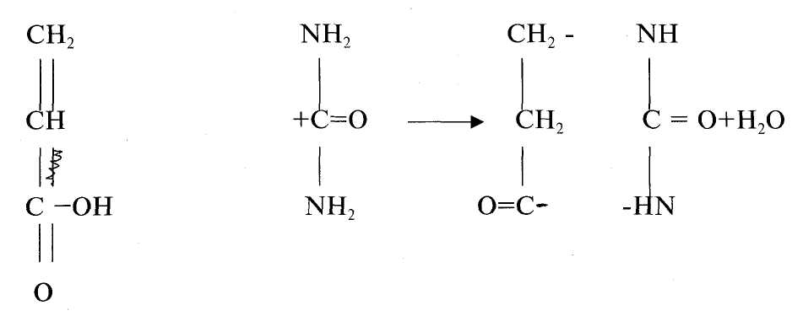
Аминоқосылыс ретінде гуанидироданит, N-финил мочевина N, N-финилэтилмочевина, тимочевина және мочевина қоспасы, қанықпаған қышқыл ретінде — кротон, акрил, метакрил қышқылы немесе олардың қоспасы пайдаланылған. α,β -қанықпаған монокарбон қышқылымен Т373-473 К кезінде, сондай-ақ (тиомачевина) мочевина мен меламин қоспасы, меламиннің бос амин тобы олардың алкенил мен меламин қоспасы, меламиннің бос амин тобы олардың алкенил — арил алкил, аминотриазиндері, теразин реакцияға түсе алады. Реакция 6-моль бос сутекті амин атомдарына 5-тен 12 мольге дейін қышқыл қолдану барысында, еріткіштің қатынасынсыз немесе қатысында жүруі мүмкін, едәуір үлесі амморфты өнімге айналып, смола тәрізді конденсат алынады.
Конденсацияның өнімі пластмасса дайындау кезінде шикізат ретінде қолданылады.
Мочевина және акролейн негізінде алынған конденсациялық смола текстиль өнеркәсібінде қосымша заттар, пластмасса, лак, басқа смолаға қоспа ретінде қолданылады.
2. Полимерзациялық смола әртүрлі қанықпаған мономерлермен CH₂=C(R¹)-C(O)-NH-A-C (OH)-NHR гомополимерлуге икемді, акрил және меткарилді өндірілген мочевинадан алады. Мұндағы: R-азот атомымен байланысқан, үшіншілік көміртегі атомы, 4-тен 24-ке дейін көміртек атом саны үшіншілік алкил тобы артады. R¹ -Н немесе - СН₃
A-2-4 көміртек атомымен алкил тобы. Еңбекте акрил қышқылы
мен мочевинадан полимеризациялық смола алудың 3 сатылы процесі
жазылған.
а) 373-403 К кезінде мочевина мен акрил қышқылының конденсациялық өнімдерін алу.
б) 373-413 К кезінде бензол асқын тотығы иницаторының қатынасында, алынған смоланы қатты, балқымайтын, суда нашар еритін полимеризациялық өнімге айналдыру.
в) алынған өнімді суда еритін аммонии тұзына ауыстыру.
Аталған өнімдер қатты ұнтақгарды түйіршіктеу үшін және жасанды топырақ түзгіш ретінде қолданылады. Метакрил қышқылымен алиламинді сополимеризациялау барысында құрамында амин және иондалған карбоксил тобы бар полиаммфолиттер алынады.
Француз патентінде /29/ жоғары температурада, (этилендиамин) алкилендиаминдер және α,β -қанықпаған қышқыл негізінде полиаминдерді алу жазылған.
С.М.Киров атындағы Қазан химия-технологиялық институтында радикалды полимеризациялау 413-443 К кезінде N-алкилакрил (метакрил) амидімен акрил қышқылы алынған сополимерлері полимерде ұсталынған біріншілік және екіншілік амин топтарынның қатысында жүргізді.
3. Шетел патентттерінде /30/ полиакрил және полиметакрил қышкылдарын полимер қышқылымен акрил сериясының эфирін 513-673 К-де R (NH)x (R-сутегі немесе көмірсутегі радикал) типті аминоқосылыстарымен немесе тиісті ерітінді қатысында немесе онсыз аминқосылыстарын біле алмайтын заттармен қыздыру арқылы дайындау жазылған.
Сонымен, акрил қышқылының мочевинамен реакцияның жүру жағдайына байланысты әртүрлі өнім береді (конденсациялық, полимерлік, полимерлер сияқты айналым өнімдері). Бұл акрил қышқылы мен мочевинаның табиғаты әр түрлі екендігімен түсіндіріледі: Осы заттар құрылысы химиялық қасиеттерімен қалай байланысты екенін көрейік.
Акрил қышқылы молекуласында
СН₂=СН - С = О
I
он

Оттегімен карбонилді қос байланысына гидроксил тобындағы оттегі және этиленді қос байланыс әсерінен карбоксил тобындағы карбонилдің реакцияға түскіштігі карбонил қосылыстарынан кем.
Акрил қышқылы орын басу реакциясына бейім (карбоксил тобының тез түзу, галогенгидридтер және жай эфирлер түзу реакциясы), полярлы (радикалды механизммен оңай полимерленеді және қос байлыныс бар мономерлермен сополимерлеуге қатысады)
Акрил қышқылының /31-34/ гомополимерленуі жылудың (термиялық полимеризация), жарық сәулелерінің (фото полимеризация), α β γ- сәуле, рентгендік сәуле, жылдам электрондар (радиациялық полимеризация), озон, оттегінің және бөлінетін заттар-озондар және сутек асқын тотығы: натрийдің асқын тотығы және басқа (иницирленген полимерлену) әсерімен жүреді. Асқын тотықгары жоқ акрил қышқылы азот атмосферасында тіпті 553 К де, және акрил қышқылында темір, хром, қорғасын, сынап тұздарынның қатысында да полимерленбейді. Sn Cl₄ типті қышқыл катализаторлары акрил қышқылының диссоцияланбаған молекулалары қатысады. РН=6 сулы ерітіндіде палимерлену жүрмейді.
Полиакрил қышқылы химиялық қасиеттері бойынша диссоциялану дәрежесі төмен көп негізді органикалық қышқылға жатқызуға болады. Полиакрил қышқылы калий марганец қышқылы және концентрлі азот қышқылымен реакцияласпайды. Судағы ерітіндісі рентген сәулесі әсерінен структураланады. Қышқыл және сілті ерітінділерінде темір және оның тұздары, сол сияқты ауыр металл тұздары қатысында полиакрил қышқылы структурланбайды.
Полиакрил қышқылына сапалық реакция фенилелитпен әрекеттесуі тән. Пайда болған поливинилдифенилкарбинол концентрлі күкірт қышқылы ерітіндісінде дегидраттанады, ерітінді күлгін түске енеді.
Метакрил қышқылы катализатор қатысында тіпті бөлме температурасында полоимерленеді. Полиметакрил қышқылына тұз, күкірт және хром қышқылдары, ерітілген калий әсер етпейді. Рентген сәулелерімен әсер еткенде полиакрил қышқылының бөлінумен қатар торлы молекулалар түзіледі, ал полиметакрил қышқылында тек қана бөліну жіреді. Полиакрил қышқылының сілтілік ерітіндісі оттегіне сезімтал, ал полиметакрил қышқылы РН-тың барлық мәндеріне тұрақты, Молекулалық массасы бірдей полиметакрил қышқылына қарағанда, полиакрил қышқылының натрий тұздарынан судағы ерітіндісінде тұтқырлығы жоғары. Полиакрил және палиметакрил қышқылдарының айырмашылығы бұл полимерлердің құрлысындағы айырмашылықтармен, яғни СН₃-тің карбоксил тобындағы көміртегіндегі сутегі атомының орын басуымен түсіндіріледі. Жұмыста полиакрил және полиметакрил қышқылдарынның айырмашылығы полиметакрил қышқылының метил тобындағы гидрофобты байланысына қатысты болу керек делінген. Бірақ амин тобы болғанда гидрофобты әсер байқалмайды.
Метоналда полиакрил және полиметакрил қышқылдары макромолекулалар иондалмайтын ерітінді түзеді. Бұндай жүйелер электролит еместер ретінде қарастырылады. Мочевина молекуласында NH₃-(C=O)-NH₂ С = О қос байланыс электрондарын және азоттық бөлінбеген электрондарымен, карбон қышқылдарьшның амидтері сияқты бірақ одан күшті байланыс болады.
Мочевинаның дипольдік моменті N-4,56 Д, NН₂ негізгі топтың әлсірінен және С = О тобының реакциялық қабылеттілігінің жоқтығы, кетондардың реакциясы үшін қандай да бір сипаты, мочевинаның интерпретациясы қаныққан формулалармен дәлелденеді. Мочевинаның химиялық кұрлысы бойынша карбомин қышқылының амиді немесе көмір қышқылының амиді ретінде қарастыруға болады. Изомочевина-мочевинаның таутамерлік формасы измочевина
NH - С – ОН

Н - N - Н
Сулы ерітіндісіндегі мочевинаның иондық кұрылысы
Н₂ N CONH₃⁺ және Н₂ NC(HN)O
Мочевинаның функционалдығы қазіргі уақытқа дейін дәледенбеген деп саналады. Мочевина-формальдегидті смола түзілу барысында ол үш функционалды қосылыс болып табылады. Мочевинаның судағы ерітіндісі лакмуста нейтрал орта көрсетеді, бірақ NH₂ тобы әлсіз негіздік қасиетке ие болады. Мочевинаның судағы иондалу константасы 15* 10 ⁻¹⁴ су пратонының әлсіз туындысы екенін көрсетеді. Күшті қышқыл ерітіндісінде мочевина әлсіз негіздік қасиет көрсетеді. Бүл кезде мочевина катионының құрылысы
О - С - NH₂

NH₂
1. Күшті қышқылдар HNO₃, H₂ SO₄ HCL 1:1 ал әлсіз органикалық қышқылдар (құмырсқа, сірке, пропион) 1:2 молярлық қатынаста қосылу өнімдерін береді. Ал тұз түзуде бір ғана амин тобы қатысады. Сулы ерітіндіде қышқыл және сілті мочевинаны гидролиздейді. Қышқылды гидролиздеуде соңғы өнім - аммоний тұзы мен көмірқышқыл газы, ал сілтілі гидролизде —карбонат пен аммиак.
Мұзда сұйытылған қышқыл мен сілті суықта мочевинаны ыдыратпайды, ал қыздырғанда толығымен ыдырайды.
2. Карбомид молекуласының құрамында көптеген органикалық және неорганикалық қосылыстарымен комплекс түзетін донорлы — акцепторлы әсерге қатысатын карбонилді және аминтоптары бар:
NaCL • CO (NH₂)₂ • Н₂О
Н₂О₂ • CO (NH₂)₂
CaSO₄ • CO (NH₂)₂ • H₂O
CH₃ OH • CO (NH₂)₂
Мочевинаның судағы ерітіндісі сутегінің асқын тотығымен қайнау температурасында да әрекеттеспейді.
3. Спиртпен әсер еткенде уретандар түзіледі. (жоғарғы температурада және қысымда).
ROH + CO (NH₂)2→ H₂NCOOR+NH₃
4. Қышқылдармен олардың ангидридтерімен және хлоран гидридтерімен-уреидтер түзіледі.
RCOCL+CO (NH₂)₃ → RCONHCONH₂+HCL
5. Термиялық ыдырау.
Егер мочевинаның балқу температурасынан 402,6 К жоғары баяу қыздырсақ биурет түзіледі және аммиак бөлінеді. Онан ары қыздырғанда (488 К) цианур қышқылы түзіледі (циан қышқылының H-O-C≡N полимерлену өнімі)
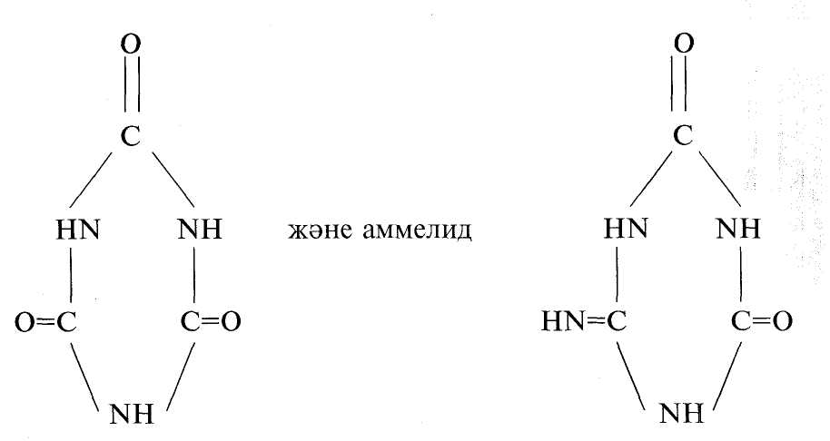
Судағы ерітіндісінде мочевина баяу аммиак пен көмірқышқыл газына ыдырайтын циан қышқылды аммонииға айналады. Төменгі температурада процесс жылдамдығын ескерусіз, мочевина ерітіндісін 353 К-де тұрақты деп есептеуге болады.
6. Көптеген организмдер және кей өсімдіктер дәнінде құрамында болатын уреаза ферменті сол сияқты концентрациялы күкірт қышқылы әсерімен сандық гидролиз жүреді.
7. Мочевина ерімейтін ыстыққа төзімді, органикалық қышқылдарда ерімейтін және жартылай өткізгіштер сияқгы т.б. полицианамидте гомополиконденсациялана алады.
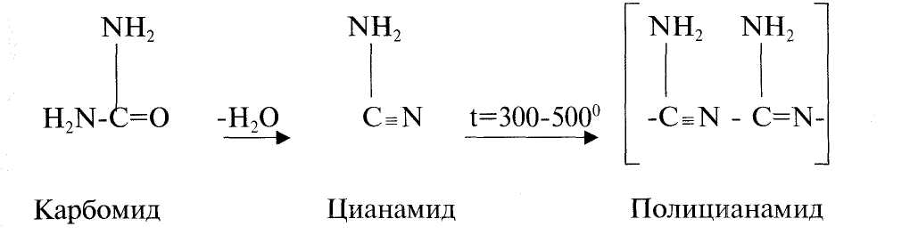
Бұл реакцияны поликонденсация реакциясына жатқызуға болады.
8. Мочевина сополимерлер түзіп сополиконденсациялануға қатысады. (Монометилен-диамин мен-урилон талшығы, меламинмен, хлоралкифосфин қышқылының дихлорангидридімен метилола-циламид пен, альдегидтермен (формальдегид, фурфурол)). /35-37/.

2-Бөлім. Эксперименттік бөлім

  - Бастапқы эаттарды таңдау

Фаза шекарасындағы стабилизация, флокуляция процестерді реттеудегі суда еритін полимерлерді қолдану, яғни құрылымдық өзгеру т.с.с. мына жағдайға сәйкес келсе, егер табиғаты, физика-химиялық, коллоидтық берілген қасиеттерге жауап берсе және де полимерлік қатарда молекулалық массасымен функционалдық топ эффектілі болып табылады.
Сондықтан жаңадан ерігіш полиэлектролит таңдау үшін мынадай жағдайлар болу қажет:
- Арзан және ыңғайлы шикізаттар немесе өнеркәсіптік қалдықтарын қолдану;
- Жоғары дәрежелі полимеризациялануды қолдану, себебі, макромолекуланың өлшемі және молекулалық массасы жоғары болады және де фазаның шекарасында адсорбциялық қабаттар пайда болады.
- Құрамында ионогендік және ионогендік емес функционалдық топ бар сипаттағы соңғы өнімді алу.
Суда еритін полимерлерді алу үшін полимеризация, сополимеризация әдістері қолданылады, ал шикізат ретінде мономер мен полимерлік заттар қолданылады.

2.2 Зерттеу әдістері

Зерттеу үшін физико-химиялық әдістер қолданылады: элементтік анализ, термогравиметрия, ИК-спектроскопия, вискозиметрия, потенциометрия т.с.с.
Берілген жұмысты орындау үшін жеке заңдарды қарастыратын зерттеу әдістерін таңдадық.
Алынған полимерді зерттеу үшін бос және әлсіз араласқан қоспалардан диализ әдісімен тазартамыз.
1,5%-тік полимер ерітіндісін целофандық қапшыққа құйып, жиілеп, суын ауыстырып тұру қажет (1-2 тәулік). Сонан соң диализденген бөліктерді кептіру үшін шкафта кептірдік t=40-45⁰С, 8-10 сағат аралығында.
Полимердің құрамын анықтау үшін ИК-спектроскопиялық анализ жүгіздік.
Заттың жарықты жұтуы—молекуланың қозуымен, тербелісімен түсіндіріледі. Тербелістің негізгі екі түрі бар:
Байланыстың бойымен атомның валенттілік тербелісі—бұл кезде байланыстағы валенттілік бұрыштар өзгереді. Тербелістің спектрінде де жұту жазығы болады. Тербелістің жиілігі спектрде әр түрлі қосылыстар ретінде сақталады және анықталады.
Спектрден полимерді алған соң жұтылған жазықтар арқылы қандай топ екенін немесе полимер екендігін анықтауға болады. Анализді спектрофотометр UR-20 өткіздік. Зерттеу үшін азғана гомогенид сілті металл ұнтағына кішкене полимер ұнтағын қосып, бір қалыпты масса болғанша араластырып вакуумды пресс формада қысымның көмегімен таблетка істейміз.
Ал суспензия дайындау үшін вазилиндік май қолданылады. Кең спиралді интервалда:5000-3100; 2700-1500см; 1300-70см⁻¹. Пастаны дайындау үшін полимерді майдалаймыз да вазилинді маймен араластырамыз. Дайындалған пастаны жұқа қабатпен кюветаның шынысына жағамыз да екінші шынысымен жабамыз. Сонан соң кюветаны ұстағышқа орналастырамыз. Полиэлектролит ерітінділерінің тұтқырлығын өлшеу үшін әр түрлі концентрациялық ерітінділер және кептірілген полимер дайындалады.
Полиэлектролит ерітінділерінің тұтқырлығы шыны капиллярлы вискозиметр ВПЖ-2 қондырғысында өлшенеді. Ішкі диаметрі d=0,73мм, вискозиметр тұрақтысы К=0,02714.
Вискозиметрді термостаттың ішіне салдық. Термостаттың температурасы ±0,01^{о}С дәлдікпен тұрақтандырылып тұрды.
Тұтқырлықты мына формуламен есептеп таптық:
$η_{\text{салыстрмалы}}=\frac{τ_{p}}{τ_{0}}$ $η_{\text{меншікті}}=η_{\text{салыстырмалы}}−1$

$$η_{\text{келтірілген}}=\frac{η_{\text{меншікті}}}{С}$$

$τ_{p}−$ерітіндінің біткен уақыты;
$τ_{0}−$еріткіштің біткен уақыты;
С- полиэлектролит ерітіндісінің концентрациясы.

Есептелген нәтижелер бойынша концентрация полиэлектролит ерітіндісіне тәуелді: $η_{\text{келтірілген}},η_{\text{меншікті}}$ графигін құрдық.
Полиэлектролиттер – ионогендік топтары бар үлкен молекулалық қосылыстар, ерітіндіде иондарға ыдырайды.
Ионогендік топтар үш класқа бөлінеді: полиқышқылдар, полинегіздер және полиаммфолиттер. Полиаммфолиттердің құрамына қышқылдық та, негіздік те топ бар. Қышқылдық және негіздік тобы бар әр полиаммфолиттердің өзіндік рН ортасы бар. Полиаммфолиттің изоэлектрлік нүктеде суммалық заряды нөлге тең.
Изоэлектрлік нүктені мынадай әдіспен анықтадық.
50 мл екі стақанға белгілі концентрациялы полиэлектролит саламыз. Екі стаканның біреуіне магниттік араластырғыш орнатып, электродтарды батырамыз да 0,1н NaOH ерітіндісмен рН=7,8,9,10,11 дейін титрлейміз.
Алынған ерітіндіні пипеткамен 10 см³ алып 20⁰С термостатқа орналасқан құрғақ вискозиметрге орналастырамыз. Әрбір 1-2 мин. соң секунтдомермен біткен уақытын белгіледік. Өлшеу нәтижелерін үш рет өкізіп орташа арифметикалық өлшемін қабылдадық. Өлшеу біткен соң вискозиметрді алып ішіндегі ерітіндіні төгіп рН –ы өзгеше полиаммфолит ерітіндісін құйып қайтадан өлшеулер жүргіздік.
Барлық өлшеулер біткен соң вискозиметрді тазалап жуып таза бидистилят еріткішінің біту уақытысын өлшеу керек (3 рет).

2.3. Топырақтың жасанды құрылымын түзгіш ретінде қолданылатын ұнтақ тәрізді полиэлектролиттердің әсерін
зерттеу.

Соңғы кездерде диспрестік жүйенің тұтқырлығын реттеуде суда ерігіш полимерлер (СЕП) қолданылады, қосылған қоспа топырақ дисперсиясының тұрақтылығын едәуір өзгертеді. Полимерді қосу жағдайына және қосқан көлеміне байланысты дисперсті жүйенің тұтқырлығының ұлғаюы сол сияқты төмендеуі ықтимал, бұл топырақ суспензиясын тұрақтандыруда табиғи және өндірістік ағын суларды қоспадан арылтуда, рудалық пульпты қоюландыруда, қалдықтарды фильтрлеу қасиетін және топырақ құрлымын жақсартуда т.с.с. кең түрде қолданылады.
Синтетикалық полимерлердің синтезі және полимер тәріздес түрленулер саласындағы жетістіктер дисперстік жүйелердің (структура) құрылым түзу процесіне әсер ететін, қышқылдық және негіздік функциональдық топтар құрайтын, ұнтақ тәрізді суда еритін сополимерлер алуға мүмкіндік береді [1].
Ұнтақ тәрізді суда еритін полиэлектролиттердің активтілігі, құрылым түзгіш ретінде, әдетте суға төзімді агрегаттар, топырақ, саз балшық немесе басқа ұнтақ тәрізді заттарды даярлауға қолданылады.
Осы хабарламада мочевина және акрил қышқылы негізінде алынған ұнтақ тәрізді суда еритін полиэлектролиттердің дисперстік жүйедегі құрылым түзу процесіне әсерін зерттеу нәтижелері келтірілген. Полиэлектролиттер өзінің молекулалық салмағының шамасына, функционалдық топтарының құрылымына және олардың табиғатына байланысты түрлі иілгіштік қасиетіке ие және түрлі факторларға байланысты өздерінің қасиеттерін өзгертеді.
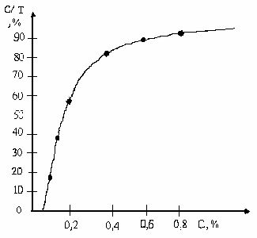
Осыған сәйкес сулы ерітінділердің тұтқырлығына, концентрациясына, бастапқы мономерлердің қатынасына, рН ортаға, қосатын NaCl электролиттің мөлшеріне және т.б. байланысты СПМАК ұнтақ тәрізді полиэлектролитінің құрылым түзу қабілеттілігі зерттелген.Топырақ салмағынан СПМАК концентрациялы 0,02-0,8%-те кезіндегі суға төзімді топырақты агрегаттың түзілу процесі 1-суретте көрсетілген.
Оңтүстік – Қазақстан обылысының әдеттегі сұр топырақты суға төзімді агрегатының құрылымын белгілі әдіcтеме бойынша анықталған [2] СПМАК ұнтақ тәрізді полиэлектролитінің құрылым түзу қасиетін зерттеу, гидроксилді топ, азот құрлымды (-СООН, -ОН, -СОNН₂) топтарды ұлғайту суға төзімді топырақ агрегаттарының мөлшерін арттыратындығын көрсетті.
Бұл ұнтақ тәрізді полиэлектролит құрамындағы гидроксил топтарының

1-сурет. Сулы ерітіндінің концентрациясына
байланысты СПМАК құрлым түзу қабілеттілігі.

мөлшерін арттыру сутектік байланыстың күшейуіне алып келетіндігіне байланысты екендігінен көрінеді.
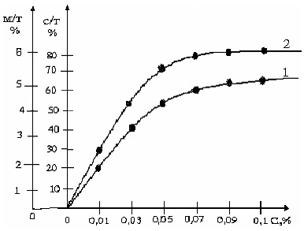 Саз балшықтың полимер мен өзара әрекеттесу процесінде дисперстік жүйе минералы қатты бетінің активті бөлігі және суда еритін полимерлердің функциональдық топтары арасында түзілетін молекулааралық сутектік байланыс негізгі роль атқарады.
Гидроксил топтарының мөлшерін ұлғайту және олардың дисперстік жүйемен өзара әсері кезінде олар топырақ бөлшектерінің ұсақ дисперсті фракциялар мен адсорбцияланады, ал полиэлектролиттердің өздері елеулі конформациялық өзгерістерге ұшырайды.
Полимердің молекулалық салмағы мен оның құрылым түзетін әсері арасында тура пропорциональдық бар екені анықталды, яғни молекулалық салмақ неғұрлым үлкен болса, солғұрлым құрылым
түзетін эффект үлкен болады.
2-сурет. Меншікті тұтқырлық (1) пен құрылым түзілудің
(2)СПМАКерітіндінің концентрациясына тәуелділігі.

Мұндай заңдылық СПМАК ұнтақ тәрізді полиэлектролиттер үшін де сақталады (2-сурет).
Дисперсті жүйе бөлшектерінің суда еритін полимерлермен өзара әрекеттесу процесіне рН орта да әсер етеді. 3-суретте рН ортаға байланысты СПМАК ұнтақ тәрізді топырақ агрегаттары мөлшерінің өзгеруі көрсетілген.
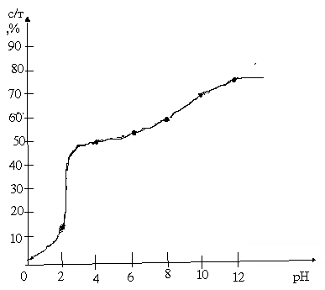
3-сурет. 0,1%- дық СПМАК сулы ерітіндісінің суға
төзімді топырақ агрегаттары мөлшерінің рН ортаға тәуелділігі.

СПМАК ұнтақ тәрізді полиэлектролитінің қатысуымен суға төзімді топырақ агрегаттарын түзуге рН өзгеруі біркелкі әсер етпейді, яғни құрылым түзуші эффект қышқылдық және сілтілік ортада жоғарылайды, ал рН 5-8 кезде өзгермейді.
Түрлі рН ортадағы СПМАК ұнтақ тәрізді полиэлектролитің көмегімен құрылатын, топырақтың жасанды құрылымы бұл процеске Н- байланыс әсерінен түсіндіріледі, рН-ты 4-ке дейін арттыру арқылы Н-байланыстың түзілу интенсивтілігі күшейтеді; рН үлкен кезде оның азаюы жүреді; ал бейтарап ортада ол минимальді.
Сілтілік ортаға өту кезінде Н-байланыстың түзілу интенсивтігінің ұлғаюы тағы да байқалады.
1-кестеде қосылатын NаСl мөлшеріне байланысты қосылатын топырақ агрегаттары мөлшерінің өзгеруі көрсетілген.
0,5: 1,0: 5,0 % NaCl электролитін топырақ салмағына қосу СПМАК ұнтақ тәрізді полиэлектролитінің құрылым түзуші қабілетіне аз әсер етеді.

1-кесте
Суға төзімді топырақ агрегаттарының (%) қосылатын NaCl электролитінің мөлшеріне тәуелділігі.

Ұнтақ тәрізді полиэлектролиттердің топырақ салмағына концентрациясы,  % | NaCl топырақ салмағына, %
 | 0,5 | 1,0 | 5,0
0,01  0,03  0,06  0,10  0,30 | 18,40  42,50  53,50  79,25  84,40 | 17,50  40,75  51,40  75,00  82,75 | 10,50  20,50  38,25  52,75  76,50

Бұл тұзданған топырақта жасанды құрылым туғызу үшін СПМАК сериялы ионогенді сополимерлерді қолдануға мүмкіндік береді. Жоғарыда баяндаған эксперименттік мәліметтерден СПМАК ұнтақ тәрізді полиэлектролиттері топырақ дисперсиясында суға төзімді топырақ агрегаттарының түзілуіне қолайлы жағдай туғызатындығы келіп шығады, бұл бірқатар факторларға, жекелей алғанда, сулы ерітіндінің тұтқырлығына, -ОН, -СООН, -СОNН₂ функционалдық топтарының қатынасына, рН ортаға және қосылатын электролит мөлшеріне байланысты.

  - Саз балшықты суспензиялардың құрылымдық-механикалық және фильтрациялық қасиеттеріне электролиттермен полиэлектролиттердің әсерін
зерттеу.

Гидрослюдалы-монтмориллонитті саз балшықпен байытылған суспензиялардың құрылымдық-механикалық және фильтрациялық қасиетеріне электролиттердің әсері.
Тұз шөгінділерінде бұрғылау практикасында қолданылатын дисперсті жүйелердің тұзға тұрақтылығын анықтау мақсатында түрлі электролиттердің қатыскымен саз балшықты суспензиялардың стабильділігі мен тұрақтылығының өзгерісін зеттеудің манызы өте зор.
Саз балшықты суспензияға әсер етуі бойынша электролиттер дисперсиясының негізгі қасиеттерін нашарлататын реагент-коагуляторлар (NaCl, CaCl₂ және т.б.) және саз балшықты суспензиялардың кейбір дисперсиялаушы қасиеттерін реттеу үшін қолданылатын реагент-пептизаторлар (NaOH, Na₂CO₃, Na₃PO₄ және т.б.) болып бөлінетіндігі белгілі.
Осыған байланысты гидрослюдалы-монтмориллонитті Қынграқ саз балшығымен байытылған суспензиялардың құрылымдық-механикалық және фильтрациялық қасиеттеріне жоғарыда аталған электролиттердің әсері зеттелді.
6-кестеде саз балшықтың дисперстігіне соданың пептиздеуші әсерін мақұлдайтын 0,05-тен—2%-ға дейінгі концентрациядағы оларды содамен өңдеу кезіндегі зеттелетін саз балшықты суспензиялардың негізгі қаситтері көрсетілген.
Саз балшықтың ион алмасу комплексінде суспензия Ca²⁺ иондарының Na⁺ иондарына алмасуы жүйе тұрақтылығын арттыруға және диффузиялық қабаттың дамуына алып келеді. Сонымен, Na₂CO₃ 0,05-тен—0,5%-ға дейінгі концентрациясында λ, Р_{kl}/η₁, В, СО азаюы және деформация модулінің ұлғаюы жүреді. Саз балшықтың алмасу комплексінде натрий катиондары мөлшерінің артуы саз балшық бөлшектерінің өз бетінше дисперсиялануын жеңілднтуге мүмкіндік береді, бұл сондай-ақ 0,2—0,5% Na₂CO₃ қосқан кезде (10-сурет) құрылым беріктігінің төмендеуінде бейнеленеді. Саз балшықты суспензияда соданың концентрациясын одан ары арттыру λ, Р_{kl}/η₁, В, Тк, СО мәндерін біршама жоғарылатады, бұл (1% жоғары) артықтық пептиздеуші әрекеттің әлсіреуіне алып келетін, натрий катиондарымен саз балшықты ион алмасу комплексін қанықтыру әсерінен жүйе тұрақтылығының аздап төмендейтіндігін білдіреді. Бұл аз болу мәнінің 30 минутта 23см³ дейін жоғарылайтындығымен бос сазды қабық түзілуімен және пластикалық беріктіктің Na₂CO₃ концентрациясына тәуелділігі қисығының өсуімен бейнеленеді. Бірақ, сода концентрациясының өзгеруімен жүйедегі салыстырмалы деформациялық даму сипаты бойынша жылдам эластикалық даму басымдылығымен суспензия тұрақты III құрылымдық-механикалық типте қалады. Сондай-ақ коагуляциялық құрылымның тұрақтылық коэффиценті де сәл өзгереді (11-сурет).

Кесте 6.

Кальцийлі содамен (Na₂CO₃) өңделген, гидрослюдалы-монтмориллонитті саз балшықты
суспензияларының фильтрациялық параметрлері мен құрылымдық-механикалық
қасиеттерінің өзгеруі.

 | Құрылымдық-механикалық қасиеттері |  |  |  |  |  |  |  | Фильтрациялық қасиеттері.
 | Е*10⁻³ | Р_{κ1} |  | η₁*10⁻⁵,  пз | θ,  с | λ, г/см³ | (Р_{kl}/η₁)*10⁻⁶, с⁻¹ | Е_{ε} -10⁻² эрг/см² | Т²⁰⁰,  с | В³⁰,  см³ |  | Т_{к} ,  мм | СНС,  мг/см² | СО,  %
 | дн/см²
Табиғи
- | 2.1 |  | 90 | 50.3 | 2400 | 0,17 | 18,2 | 13,8 | 4,5 | 20 |  | 4,0 | 25, 2/26, 4 | 2
0.05 | 2.4 |  | 105 | 32.0 | 1330 | 0,22 | 32,8 | 18,4 | 5,2 | 18 |  | 2,5 | 61, 0/61, 0 | 2
0.10 | 2.5 |  | 92 | 34.1 | 1360 | 0,13 | 26,4 | 16,2 | 5,8 | 16 |  | 2,5 | 58, 1/65, 0 | 2
0.25 | 4.5 |  | 120 | 65.0 | 1440 | 0,09 | 18,4 | 15,7 | 14,5 | 11 |  | 2,0 | 140, 2/149, 1 | 1
Байытылған
0.50 | 4.9 |  | 120 | 98.0 | 2000 | 0,12 | 12,2 | 12,8 | 15,8 |  | 11 | 2,0 | 150, 0/175, 0 | 1
0.75 | 5.3 |  | 155 | 100.3 | 1880 | 0,12 | 15,5 | 14,3 | 17,4 |  | 15 | 3,0 | 173, 0/184, 0 | 2
1.00 | 5.4 |  | 162 | 105.0 | 1850 | 0,12 | 16,0 | 15,8 | 19,6 |  | 16 | 5,0 | 143, 0/126, 0 | 2
2.00 | 5.3 |  | 130 | 79.0 | 1490 | 0,12 | 16,4 | 17,7 | 20,7 |  | 21 | 6,0 | 122, 3/141, 4 | 3

Na₂CO₃ өңдегеннен кейін гидрослюдалы-монтмориллонитті саз балшық үлгілері суспензиясының пластикалық беріктігінің өзгеруі.

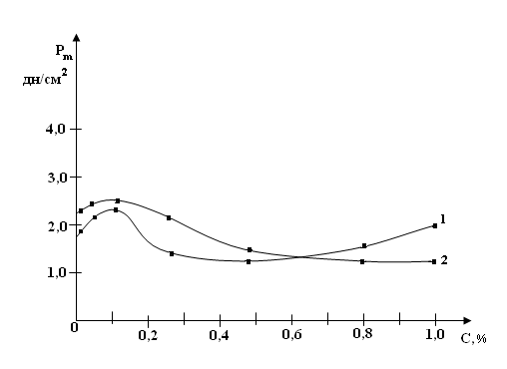

1-табиғи, 2-байытылған.

11-сурет.

Сода (Na₂CO₃) концентрациясынан гидрослюдалы-монтмориллонитті саз балшық үлгілері суспензияның тұрақтылық коэффициентінің өзгеруі.

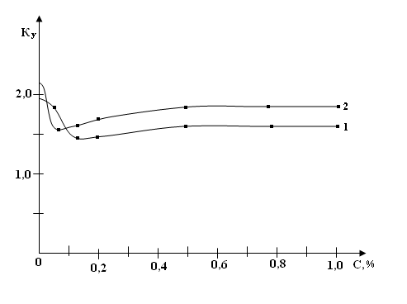

1-табиғи, 2-байытылған.

12-сурет.

Осылайша, Қынграқ сазын өндеу үшін Na₂CO₃ оптимальды концентрациясы 0,5% концентрация деп санауға болады.
Зеттелетін саз балшықтың электролит-коагулянттың әсерімен суспензияның серпімді-пластикалық-тұтқырлық қасиеттерінің өзгеруі келтірілген 7-кестеден 5%-тен —20%-ға дейінгі NaCl және 0,5%-тен —2%-ға дейінгі CaCl₂ қоспалары үлкен дәрежеде құрылымдық-механикалық константалар мен гидрослюдалы-монтмориллонитті саз балшықтыпен байытылған суспензия сипатын өзгертетіндігі көрінеді, бұл θ, Р_{kl}/η₁ азаюын, λ және Е_{ε} артуын білдіреді. Бұл кезде суспензия III құрылымдық-механикалық типтен IV-ге өтеді (13-сурет).

Кесте 7.

Электролиттер әсерімен байытылған гидрослюдалы-монтмориллонитті Қынғрақ саз балшықғының
серпімді-пластикалық-тұтқыр суспензиясының өзгеруі.

Тұздар, % |  | Е₁*10⁻³ эрг/см³ | Е₂*10⁻³ эрг/см² | Е*10⁻³ эрг/см² | Р_{κ1} | η*10⁻⁵,  пз | θ,  с | λ, г/см³ | (Р_{kl}/η₁)*10⁻⁶, с⁻¹ | Е_{ε} -10⁻² эрг/см² | Құрылымдық-механикалық  типтері
NaCl | CaCl₂
- | - | 2,5 | 12,5 | 2,08 | 90 | 50,3 | 2400 | 0,17 | 18,2 | 13,8 | III
5,0 | - | 22,5 | 81,7 | 17,60 | 250 | 100 | 870 | 0,22 | 25,0 | 68,0 | III
10,0 | - | 17,5 | 60,0 | 13,50 | 150 | 90,4 | 670 | 0,26 | 16,7 | 56,6 | IV
20, | - | 18,0 | 65,0 | 14,0 | 140 | 85,0 | 600 | 0,22 | 16,4 | 66,7 | IV
- | 0,5 | 15,4 | 58,0 | 12,2 | 125 | 78,3 | 640 | 0,21 | 16,0 | 51,8 | IV
- | 1,0 | 17,0 | 54,6 | 13,0 | 130 | 75,0 | 580 | 0,24 | 17,3 | 52,3 | IV
- | 2,0 | 24,8 | 41,0 | 15,4 | 192 | 72,5 | 470 | 0,38 | 26,6 | 58,5 | IV
20,0 | 1,0 | 20,4 | 72,0 | 15,9 | 168 | 83,0 | 520 | 0,27 | 20,3 | 48,8 | IV

13-сурет

а) NaCl, б) CaCl₂ электролиттерінің қатысында гидрослюдалы-монтмориллонитті саз балшық үлгілері суспензиясының тұрақтылық коэффициентінің өзгеруі.
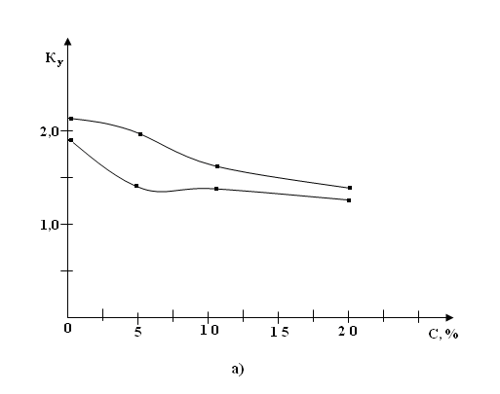

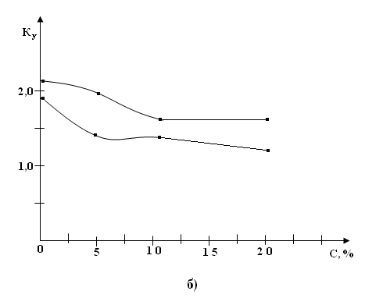

1-табиғи, 2-байытылған.

13-сурет.

Бірақ, бүкіл осы өзгерістер коагуляциялық құрылым критерийіне жауап беретін шекті мүмкіндікте жүреді.
Натрий хлориді және кальций хлорид әсері бойынша Қынграқ саз балшығымен байытылған суспензияның тұрақтылық коэффициентіне алыған эксперименттік мәндер 11-суретте көрсетілген, бұл электролит-коагуляторлар концентрациясының (NaCl-ді 5%-тен —20%-ға дейін, CaCl₂-ді 0,5%-тен —2%-ға дейін) жоғарылауымен бөлшектер арасындағы саңылаудан дисперсиялық ортаны ығыстыру және саз балшықтың беріктігі аз контакті бөлігінің бұзылуы есебінен суспензияның тұрақтылық коэффициентінің К_{у} азаюы жүреді. Натрий хлоридтің концентрациясын 5%-дан жоғары, кальций хлоридінің концентрациясын 0,5%-дан жоғары арттыру саз балшық дисперсиясының К_{у} шамасына аз әсер етеді, бұл кезде К_{у} ең үлкен шамасына байытылған үлгідегі суспензия ие болады (13-сурет).
Натрий және кальций хлорлы тұздарының бірлесіп әрекеттесуі аддитивті емес (7-кесте). Бұл жүйеге тән ерекшелік тұрақтылық коэффициенті біршама аз коагуляциялық құрылымның түзілуі болып табылады, оған қарамастан суспензия бұл кезде IV-құрылымдық-механикалық типте қалады.
Зерттелетін Қынграқ саз балшығының тұзға тұрақтылығы оның минералдық құрамының ерекшелігімен электролиттер әсеріне неғұрлым тұрақты болып табылатын бұрыш-бұрыш, қабырға-қабырға, бұрыш-қабырға типті дисперсиялық ортаның жұқа қабаттары арқылы беттің неғұрлым аз лиофильді учаскелері бойынша олардың қоспасында неғұрлым берік бірыңғай контактілердің туындауының артықшылығын қамтамасыз ететін қатынастағы гидрослюда және монтмориллонит құрамымен түсіндіріледі.
Одан басқа, гидрослюдалы-монтмориллонитті саз балшықты суспензиясында монтмориллониттің пакет аралық кеңістігінде гидрослюда кристалдарын енгізу кезінде «кірістіру қосылыстары» түзілуі мүмкін, бұған оның пакеттерінің жазықтық арасындағы кеңістікте байланысқан энергия бөлігінің босатылуы есебінен монтмориллонит құрылымының айтарлықтай жетілмеуі себепті оңай қол жеткізіледі. Бұл кезде туындайтын кірістіру қосылыстары Ван-дер-Ваальстің тартылу күші шамасы бойынша айтарлықтай шамадан тыс артуы мүмкін, сондай-ақ бұл тұзға тұрақтылықтың едәуір артуына мүмкіндік береді.
Осылайша, жоғарыда келтірілген құрылымдық-механикалық талдау мәліметтері негізінде күрделі бұрғылау жағдайында қолданылатын, жуатын сұйықтар дайындау үшін зерттелетін Қынграқ кен орнының гидрослюдалы-монтмориллонитті саз балшықты суспензия балшығы тұзға тұрақты минералды шикізат болып табылатындығына қорытынды жасауға болады.
Қынграқ саз балшығымен байытылған суспензиядағы қосылған электролит-пептизаторлар құрылымдық-механикалық және фильтрациялық қасиеттері белгілі сапалы саз балшықты суспензия балшықты суспензия алуға және қасиеттерін кеңінен реттеуге мүмкіндік бермейді.
Оған саз балшықты суспензияларды суда еритін полиэлектролиттерді химиялық өңдеу жолымен қол жеткізуге болады.

2.5. Қынғрақ саз балшығымен байытылған суспензиялардың тұрақтылығына ұнтақ тәрізді суда еритін полиэлектролиттердің әсерін зерттеу.
Гидрослюдалы-монтмориллонитті саз балшықты суспензиясы тұрақтылығының құрылым түзу процесін бағытты реттеу үшін мочевина және акрил қышқылының жаңа ұнтақ тәрізді суда еритін сополимері—СТММАҚ, құрылысы бойынша оған ең жақын ұнтақ тәрізді толық сабынданған полиакрилонитрил—Унифлок пайдаланылады.
Сополимер концентрациясын арттырған кезде деформациялық процестің даму анализі, аз қоспа (0,05—0,1%) қосқан кезде қалыптасатын коагуляциялық құрылымның беріктігінің, созылғыштық мәнінің λ, статикалық иілгіштіктің Р_{kl}/η₁ біршама ұлғаюы жүретіндігін, тұрақтылық коэффициенті мен нақты релаксация мерзімінің біршама азаятындығын (15-сурет) көрсетті.
Сополимердің аз мөлшерін енгізген кезде саз балшықты суспензияның пластикалық беріктігінің артуы және басқа құрылымдық-механикалық сипаттамаларының өзгеруі саз балшықты суспензия балшық бөлшектеріндегі полимердің полярлық топтарының адсорбциясы және олардың бетіндегі жартылай гидрофобизациялану себепті саз су жүйесіндегі контактінің беріктігі арқылы туындауы мүмкін, бұл саз балшық бөлшектеріне тартылу күші әсер ететін қашықтықта жанасуға мүмкіндік беретін диффузиялық қабаттың сығылуына себепші болады. Бұған дисперсиялық құрылымның (8-кесте) жекелеген элементтері арасындағы ілінісу күшін сипаттайтын деформацияның суспензия Е_{ε} шартты модулінің ұлғаюымен көз жеткізіледі.
Сополимер концентрациясын (0,1—0,5%) ары қарай арттырған кезде, коагуляциялық құрылым беріктігінің адсорбциялық төмендеу эффектісі байқалады.
Бұған беттік гидрофилизациясы және адсорбциялық-сольваттық қабаттың қалыңдауы нәтижесінде Р_{m} едәуір төмендеуі және негізгі құрылымдық-механикалық шамалардың өзгеруі арқылы көз жеткізіледі. Ендеше, концентрацияның осы аумағында тек қана жұқа серпімді-сольваттың әдеттегі коагуляциялық қабат арқылы ғана емес, саз бөлшектері бетімен полимер макромолекуласынң өзара әсеріне негізделген, қалыңдатылған адсорбциялық қабаттар арқылы жүзеге асырылатын контактілік өзара әсер ету сипаты өзгереді. Осының нәтижесінде контактілі өзара әсер ету энергиясы азаяды, бұл СТММАҚ қатысында коагуляциялық құрылым беріктігінің төмендеуіне және локальді контактілік кернеудің азаюына әкеліп соғады. Суспензияның артуымен Е_{ε} артуында да бейнеленген, коагуляция беріктігінің (14-сурет) біршама өсу тенденциясы байқалады, бірақ ол туралы λ және Р_{kl}/η₁ азаюы (8-кесте) және К_{у} артуы (15-сурет) білдіретін суспензияның тұрақтылығы бұл кезде жоғарылайды. Полиэлектролит концентрациясының бұл интервалында тұрақтандыру эффекті адсорбциялық қабатқа полимердің молекула үстіндегі құрылымының өтуіне, яғни құрылымдық-механикалық әсеріне негізделген.

Суда еритін полиэлектролиттер: 1-СТММАҚ , 2-Унифлок концентрациясына байланысты саз балшықты суспензияның
пластикалық беріктігінің өзгеруі.

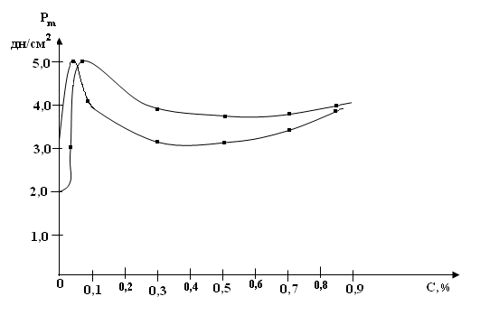

14-сурет.

15-суретт

Кесте 8.
Суда еритін полиэлектролиттермен тұрақтандырылған саз балшықты суспензиялардың коллоидтық-
химиялық қасиеттеріне температура мен электролиттердің
әсері.

Полимерлер,  % |  | Тұздар, % |  | Т, К | Құрылымдық-механикалық қасиеттері. |  |  |  |  |  |  | Фильтрациялық қасиеттері.
 |  | NaCl | CaCl₂ | Т, К | η*10⁻⁵  пз |  | θ,  с | λ ,  г/см³ | (Р_{kl}/η)*10⁻⁶ с⁻¹ | Е-10⁻² эрг/см³ |  | Т²⁰⁰,  с |  | В³⁰,  см³ | Т_{к} ,  мм |  | СНС, мг/см² |  |  |  | СО,  %
 |  |  |  |  |  |  |  |  |  |  |  |  |  |  |  |  | 1мин. |  | 10мин. |  | СО,  %
0 |  | - | - | 273 | 50,3 |  | 2400 | 0,17 | 18,2 | 13,8 |  | 4,5 |  | 20 | 4,5 |  | 25,2 |  | 26,4 |  | 2,0
0,05 |  | - | - | 273 | 100,0 |  | 2370 | 0,15 | 11,0 | 30,7 |  | 4,8 |  | 19 | 3,5 |  | 28,4 |  | 30,3 |  | 2,0
0,10 |  | - | - | 273 | 92,5 |  | 2300 | 0,18 | 20,0 | 27,0 |  | 5,5 |  | 10 | 2,0 |  | 38,4 |  | 42,1 |  | 1,0
0,25 |  | - | - | 273 | 80,0 |  | 2420 | 0,13 | 12,5 | 14,0 |  | 6,8 |  | 8 | 1,0 |  | 47,3 |  | 54,8 |  | 1,0
0,50 |  | - | - | 273 | 87,0 |  | 2500 | 0,11 | 14,1 | 12,6 |  | 7,5 |  | 6 | 1,0 |  | 57,3 |  | 65,4 |  | 0,0
0,75 |  | - | - | 273 | 108,0 |  | 2570 | 0,10 | 12,2 | 14,8 |  | 8,5 |  | 4 | 1,0 |  | 74,2 |  | 84,5 |  | 0,0
1,00 |  | - | - | 273 | 131,0 |  | 2620 | 0,10 | 11,0 | 19,0 |  | 10,0 |  | 4 | 1,0 |  | 85,5 |  | 98,3 |  | 0,0
Унифлок
0,25 | 0,5 | - | - | - | 134,0 | 2640 |  | 0,09 | 7,5 | 18,8 | 38,3 |  | 19,0 |  | 1,0 | 79,5 |  | 116,8 |  | 0,0
0,50 | 0,5 | 20,0 | - | - | 84,0 | 1760 |  | 0,14 | 10,7 | 31,2 | 20,4 |  | 10,0 |  | 0,5 | 33,8 |  | 45,6 |  | 3,0
0,75 | 0,5 | - | 20,0 | - | 26,0 | 490 |  | 0,23 | 30,7 | 44,3 | 14,6 |  | 6,5 |  | 0,0 | 14,3 |  | 16,7 |  | 0,0
1,00 | 0,5 | - | - | - | 137,0 | 2530 |  | 0,11 | 8,0 | 19,2 | 31,0 |  | 5,0 |  | 0,0 | 83,5 |  | 120,0 |  | 0,0

Қосылатын СТММАҚ сополимерінің концентрациясына байланысты түсірілген жылжу кернеуінен саз балшықты суспензиясының эффективті тұтқырлығы өзгеруінің реологиясының қисықтары 16-суретте көрсетілген. Жылжу кернеуі аз кезде құрылым түзетін бөлшектердің бұрылысы мен жылжуы тудырған конфигурациялық энтропияның әсерінен құрылымдық каркастың серпімді деформациясы және олардың көпшілігі өте аз жылдамдықта тиксотропты қалпына келуге үлгеретін ең әлсіз коагуляциялық байланыстардың үзілуі жүреді. Әр қисық үшін (16-сурет) бұл аумақ кернеудің τ белгілі мәніне сәйкес келеді және қосылатын полиэлектролиттің концентрациясына тәуелді.
Жылжу кернеуін ары қарай арттырған кезде ағудың басталуына және құрылымның екпінді көшкінімен бұзылуына байланысты суспензияның эффективті тұтқырлығының бірденнен төмендеуі жүреді. Кернеудің ары қарай өсуі барысында ағындағы оның қалдықтарының бейімделуімен және дисперленуі мен қоса жүретін құрылымның бұзылуы жалғасады.
СТММАҚ сополимерінің түрлі қоспалары қосылған суспензия эффективті тұтқырлығының өзгеру қисығы сериялары негізінде жылжу кернеуі тұрақты кезде (τ=100 дин/см²) суспензиядағы полиэлектролит концентрациясына байланысты түсірілген жылжу кернеуінен саз балшықты суспензия эффективті, қорытындылаушы өзгеру қисығы тұрғызылды. 17-суретте көрсетілгендей бұл қисықтың экстремальды сипаты бар. Сонымен, 0,5%-ды сополимер қосқан кезде суспензия тұтқырлығының минимальды мәні максимальды тұрақтандырғыш эффектігі негіз болатын, реттелген, біркелкі құрылым жүйесіндегі дамуына сәйкес келеді. 0,5%-дан жоғары полимер қосқан кезде Қынғрақ саз балшығы суспензияның эффективті тұтқырлығының өсуі полиэлектролиттің өзінің молекула үстіндегі тұтқырлығы жоғары құрылым түзуінің нәтижесі болып табылады.
Құрылымдық-механикалық анализ нәтижелері, реологиялық және фильтрациялық мәліметтер Қынғрақ саз балшығымен байытылған суспензияға 0,5%-дың суда еритін сополимер СТММАҚ қосу оптимальды деп есептеуге мүмкіндік береді.
Зертттелетін саз балшықты бетіндегі Унифлок, ПМАК және СТММАҚ полиэлектролиттерінің сорбциясын зерттеу (0,05-1,0%) зерттелген концентрациясының барлық интервалында Унифлок полимер үшін адсорбцияның максимальдық мәні белгіленетінін көрсетті (8-сурет). Бұл оның саз балшықты суспензияның құрылымын берік етуге қабілеттілігіне сәйкес табылады; Унифлок үшін концентрациялық қисықта барлық экстремальды нүктелер концентрациясы аз аумаққа ығысады (14,15-суреттер). ПМАК үшін, СТММАҚ пен салыстырғанда аз тұрақтандырғыш эффект тән, яғни К_{у}, θ, Р_{kl}/η₁ шамалары кіші және суспензияның су қайтару мәндері неғұрлым жоғары.

Түрлі полиэлектролит қоспаларын қосқан кезде жылжу кернеуіне байланысты саз балшықты суспензияның эффективті тұтқырлығының өзгеруі

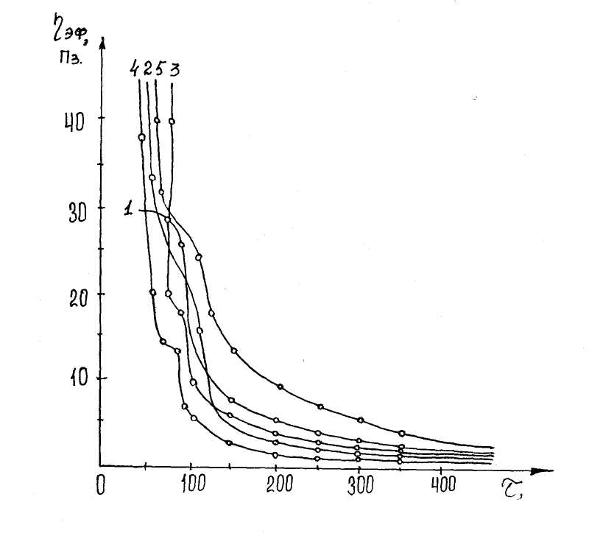

1-0,1%; 2-0,25%; 3-0,5%; 4-0,75%; 5-1,0%;

16-сурет.

СТММАҚ полиэлектролиттінің концентрациясына байланысты саз балшықты суспензияның эффективті тұтқырлығының өзгеруі
(τ=100 дин/см²).

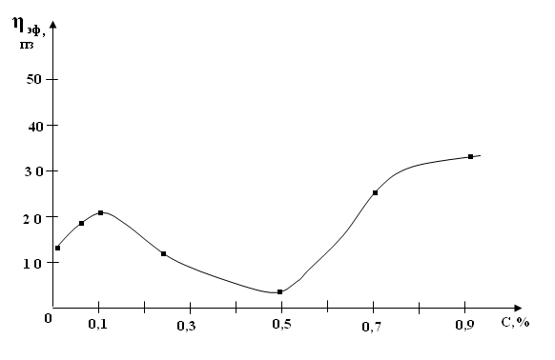

17-сурет.

Полиэлектролиттер адсорбциясының изотермасы:

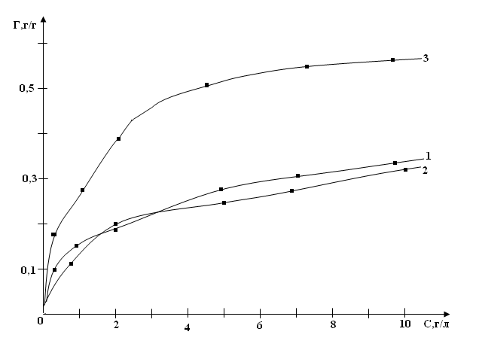

1-СТММАҚ, 2-ПМАҚ, 3-Қынғрақ саз балшығындағы Унифлок.

18-сурет.

ПМАК сополимері концентрациясынан саз балшықты суспензияның пластикалық беріктігінің өзгеру қисығы (14-сурет) СТММАҚ қатысуындағыдай түрде болады (адсорбциялық қабіліттілігі бойынша да олар өзара жақын) бірақ сол концентрацияға пластикалық беріктіктің бірнеге үлкен шамалары сәйкес келеді.
Зерттелген ПЭ әсеріндегі айымашылық олардың саз балшық бөлшектерінің бетіндегі сорбциялану ерекшеліктеріне байланысты: бұл уақытта ПМАҚ сорбциясы карбоксил топтары бойынша артықшылықпен жүреді, СТММАҚ үшін саз балшықты бөлшектер бетімен амидтік топ бойынша әсер етеді деп болжануы ықтимал. Бұл саз балшықты суспензиялардың екі полиэлектролитімен тұрақтандырылған кальций хлоридімен коагуляциялауды зерттеу бойынша жасалған тәжірибелерден өрбиді.
Бұрын анықталғандай, ПМАҚ және СТММАҚ ерітінділерінде осы электролиттің әсерімен карбоксил (карбоксилат) топтарының Ca²⁺ әрекеттесуі нәтижесінде ерімейтін кальций қосылыстары тұнбаға түседі. Суспензияға полиэлектролиттерді енгізу негізінде CaCl₂ әсер ету сипаты өзгереді. Оның коагуляциялық эффектісі тек ПМАҚ тұрақтандырылған суспензия үшін сақталады, СТММАҚ құрайтын суспензияға CaCl₂ енгізу оның тұрақтылығын едәуір төмендетеді. Бұл жағдайда СТММАҚ полимерінің карбоксил топтары саз балшық бөлшектерінің бетіне таралмаған, сондықтан электролиттің әсеріне ұшырамайды.
19-суретте суда еритін электролиттердін әсерімен Қынғрақ саз балшықты суспензиясындағы салыстырмалы деформацияның өсу көрінісі келтірілген, осыдан ПЭ қосқан кезде жүйеде жанасу сипатының өзгеруі салдарынан жылдам эластикалық деформацияның үлесі артатындығы көрінеді, бұл СТММАҚ және Унифлок сополимері жағдайында жүйенің III құрылымдық-механикалық типтен 0 типке өтуімен бейнеленеді. ПМАҚ сополимерін қосқан кезде, жүйе III құрылымдық-механикалық типте қалатындығына қамастан, жылдам эластикалық деформацияның салыстырмалы мөлшері өседі.
Полиэлектролиттер қосқан кезде Қынғрақ саз балшықты суспензиясының фильтрациялық-технологиялық сипаттамасы 9-кестеде көрсетілгендей едәуір жақсарады. 1%-дық полимер қосқан кезде су беру мәні 30 минут ішінде 20 см³-тен 2-6 см³-ке дейін азаяды, саз балшықты қабық қалыңдығы минимумға дейін түседі, тәуліктік тұну нөлге тең болды. Статикалық шекті жылжу кернеуінің мәні бүкіл жүйеде дамыған коагуляциялық-тиксотроптық құрылымның түзілуі есебінен артты. Жүйенің қатты қоюлануы салдарынан Унифлок полимерін қосқан кезде СЖК (СНС) мәні бірденнен ерекше өседі, суспензияның шартты тұтқырлығы да бірден артады.
ПМАҚ және Унифлок сополимерінің түрлі қоспалары (0,05%-тен 1,0%-ға дейін) қосылған саз балшықты суспензияның жылжу кернеуінен эффективті тұтқырлығының өзгеру қисығы сериялары 20,22-суреттерде көрсетілген.
Олардың негізінде тұрғызылған жылжу кернеуі тұрақты болған кезде (21,23-сурет) қосылатын полиэлектролиттердің концентрациясына байланысты саз балшықты суспензияның эффективті тұтқырлығының өзгеру қисығы СТММАҚ жағдайдағы тәрізді 0,5% қоспа қосқан кезде ПМАҚ сополимерімен өңделген саз балшықтың тұтқырлығы анық бейнеленген минимумға ие екендігін көрсетеді, яғни ол да неғұрлым біркелкі тұрақтандырылған жүйе алуға мүмкіндік беретін, оптимальды болып табылады. Бірақ, шамасы бойынша бұл тұтқырлық, СТММАҚ тұрақтандырылған суспензияның тұтқырлығымен салыстырғанда біршама үлкен. Бұл тағы да саз балшық бетіндегі олардың сорбциялану механизмдегі айырмашылықпен түсіндірілуі мүмкін.
Унифлок қосылған суспензия үшін бұл қисық біршама басқа түрде болады (24-сурет).
СТММАҚ суспензиясымен салыстырғанда анық бейнеленбеген минимум, ондағы концентрациясы аз аумаққа жылжыған және Унифлок қатысуындағы саз балшықты суспензиясының тұтқырлығының минимальды мәні 0,1%-дық қоспа қосқан кезден бастап байқалады. Суспензиядағы Унифлок концентрациясын ары қарай жоғарылатқан кезде, нақты релаксация кезеңі, статикалық жылжу кернеуі, созылмалылық және тұрақтылық коэффициенті біркелкі өседі, бұл кезде жүйенің толық тұрақтандырылғанын білдіре су беру және қабақ қалыңдығы азаяды. Осылайша, Қынғрақ саз балшықты суспензиясын тұрақтандыру үшін Унифлок полимерін қолдана отырып фильтрациялық, құрылымдық-механикалық және реологиялық қасиеттері жақсы, тұрақтылығы жоғары суспензия алуға мүмкіндік беретін 0,1-0,25%-дық қоспаны оптимальды деп санауымызға болады.
СТММАҚ пен салыстырғанда саз балшықты суспензияларды тұрақтандыру кезіндегі Унифлоктың эффективтілігін үлкендігі оның құрылымындағы түрлі активті топтардың үйлесуіне және осыған байланысты оның үлкен адсорбциялық қабілетіне (18-сурет), тағы да молекулалық массасының неғұрлым жоғарғы болуына негізделеді.
Осылайша, полиэлектролиттердің қатысында саз балшықты суспензиялардың қасиетін зерттеу олардың функциональдық құрамына байланысты саз балшық бөлшектері бетімен өзара әрекеттесу механизміндегі айымашылықты анықтауға мүмкіндік берді.

Суда еритін полиэлектролиттермен өңделген саз балшықты суспензияның салыстырмалы деформациясының өсу диаграммасы:

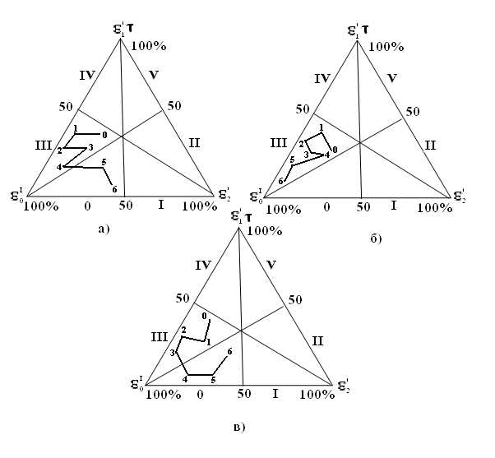

1-0,05%; 2-0,1%; 3-0,25%; 4-0,5%; 5-0,75%; 6-1,0%;

19-сурет.

Кесте 9.
Суда еритін полиэлектролиттердің әсерімен гидрослюдалы-монтмориллонитті саз балшықты
суспензияларының фильтрациялық-технологиялық
қасиеттерінің өзгеруі.

Полимер  конц.,  % | Т²⁰⁰,  с | λ,  г/см³ | В³⁰,  см³ | Т_{к} ,  мм | рН | СНС, мг/см² |  | СО,  %
 |  |  |  |  |  | 1 мин. | 10 мин. | СО,  %
СТММАҚ
0 | 4,5 | 1,26 | 20,0 | 4,0 | 7,0 | 25,2 | 26,4 | 2,0
0,05 | 4,8 | 1,27 | 19,0 | 3,0 | 7,0 | 28,4 | 30,3 | 2,0
0,10 | 5,5 | 1,27 | 10,0 | 2,0 | 7,5 | 38,4 | 42,1 | 1,0
0,25 | 6,8 | 1,27 | 8,0 | <1,0 | 7,5 | 47,3 | 54,8 | 1,0
0,50 | 7,5 | 1,28 | 6,0 | <1,0 | 7,5 | 57,8 | 65,4 | 0,0
0,75 | 8,5 | 1,28 | 4,0 | <1,0 | 7,5 | 74,2 | 81,5 | 0,0
1,00 | 10,0 | 1,28 | 4,0 | <1,0 | 7,5 | 85,5 | 89,3 | 0,0
Унифлок
0,05 | 9,0 | 1,28 | 8,0 | 2,0 | 7,5 | 28,4 | 33,5 | 1,0
0,10 | 15,4 | 1,28 | 7,0 | 1,5 | 7,5 | 32,4 | 39,8 | 1,0
0,25 | 25,4 | 1,28 | 4,5 | <1,0 | 7,5 | 47,2 | 58,5 | 0,0
0,50 | 38,3 | 1,29 | 3,5 | <1,0 | 7,5 | 79,5 | 116,8 | 0,0
0,75 | - | 1,29 | 3,0 | <1,0 | 7,5 | 93,2 | 128,4 | 0,0
1,00 | - | 1,29 | 2,5 | <1,0 | 7,5 | 115,4 | 135,8 | 0,0
ПМАҚ
0,05 | 6,0 | 1,27 | 11,0 | 1,5 | 7,0 | 22,8 | 26,7 | 1,0
0,10 | 6,5 | 1,28 | 10,0 | 1,5 | 7,0 | 30,4 | 31,2 | 1,0
0,25 | 8,5 | 1,28 | 8,0 | 1,0 | 7,5 | 31,2 | 34,4 | 1,0
0,50 | 15,8 | 1,28 | 7,5 | 1,0 | 7,5 | 35,8 | 44,4 | 0,0
0,75 | 22,0 | 1,28 | 6,0 | <1,0 | 7,5 | 42,5 | 50,3 | 0,0
1,00 | 43,3 | 1,29 | 6,0 | <1,0 | 8,0 | 53,6 | 50,1 | 0,0

ПМАҚ полиэлектролитінің түрлі қоспаларын қосқан кезде жылжу кернеуіне байланысты саз балшықты суспензиялардың эффективті тұтқырлығының өзгеруі.

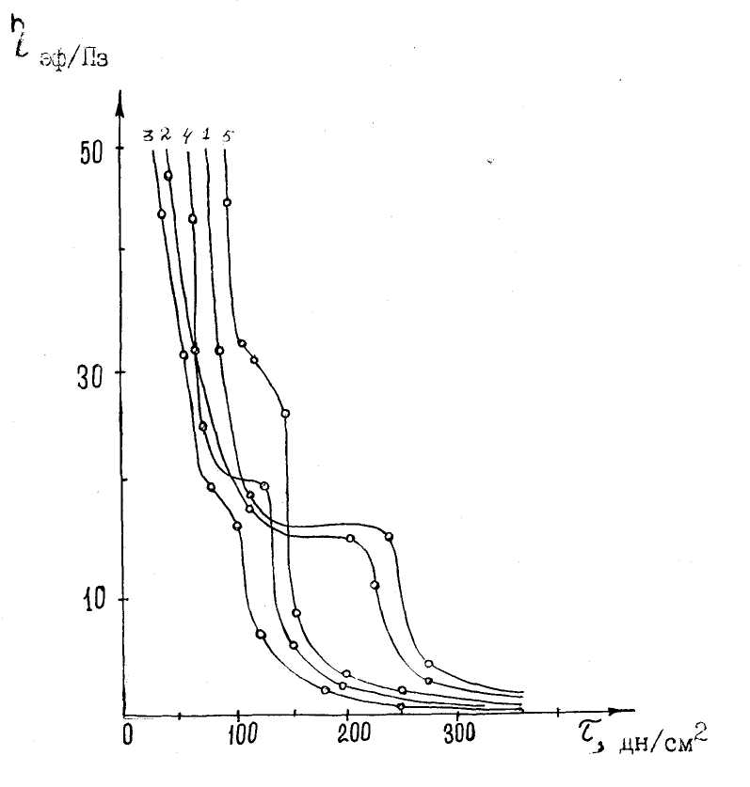

1-0,1%; 2-0,25%; 3-0,5%; 4-0,75%; 5-1,0%;

20-сурет.

ПМАҚ полиэлектролитінің (τ=130 дин/см²) концентрациясына байланысты саз балшықты суспензияның эффективті тұтқырлығының өзгеруі.

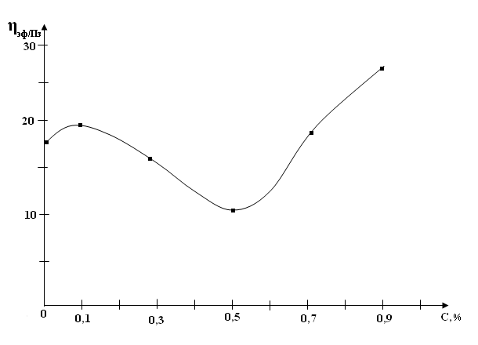

21-сурет.

Унифлоктың түрлі қоспаларын қосқан кезде жылжу кернеуінен саз балшықты суспензияның эффективті тұтқырлығының өзгеруі.

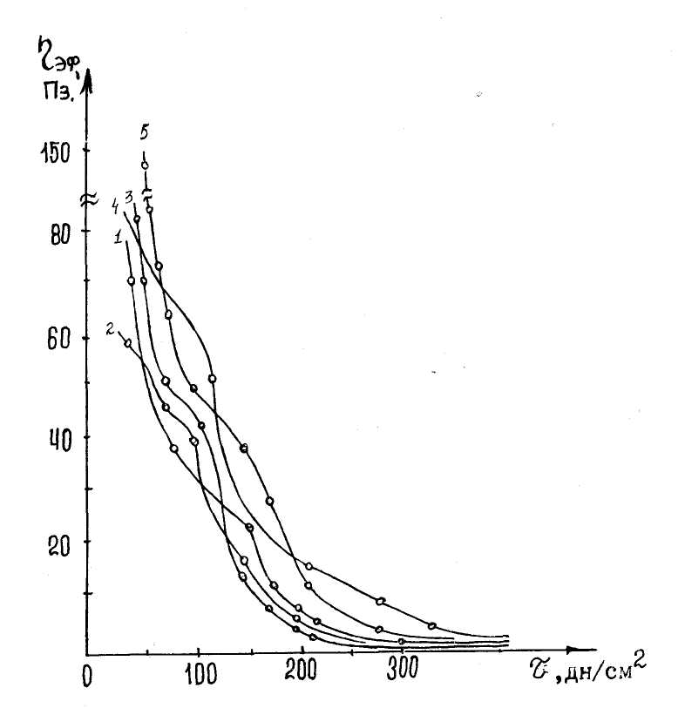

1-0,1%; 2-0,25%; 3-0,5%; 4-0,75%; 5-1,0%;

22-сурет.

Унифлок реагентінің (τ=150 дин/см²) концентрациясына байланысты саз балшықты суспензияның эффективті тұтқырлығының өзгеруі.

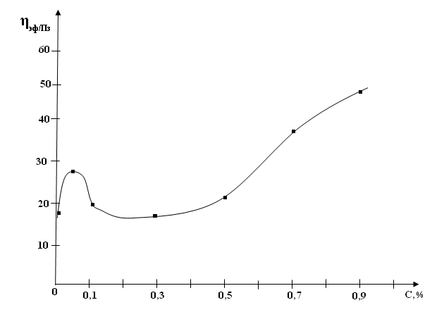

23-сурет.

24-сурет

Кесте 10.
0,5%-дық полиэлектролиттермен тұрақтандырылған саз балшықты суспензиядың
серпімді-созылмалы-тұтқырлық қасиеттеріне электролиттердің әсері.

Электролиттер, % |  | Е₁*10⁻³,  дн/см² | Е₂*10⁻³,  дн/см² | Е*10⁻³,  дн/см² | Р_{κ1} | η*10⁻⁵,  пз | θ,  с | λ,  г/см³ | (Р_{kl}/η₁)*10⁻⁶, с⁻¹ | Е_{ε}*10⁻² эрг/см² | Құрылымдық-механикалық типтер
NaCl | CaCl₂
- | - | 4,0 | 26,8 | 3,4 | 120 | 87 | 2500 | 0,10 | 14,1 | 13,6 | III
5,0 | - | 4,2 | 22,4 | 3,6 | 135 | 60 | 1660 | 0,15 | 22,5 | 11,5 | III
10,0 | - | 4,5 | 18,0 | 3,6 | 147 | 41 | 1100 | 0,20 | 36,6 | 10,2 | IV
20,0 | - | 3,3 | 15,2 | 2,9 | 70 | 28 | 960 | 0,19 | 25,4 | 10,1 | IV
- | 1,0 | 3,5 | 24,6 | 3,0 | 84 | 32 | 1070 | 0,13 | 26,2 | 12,8 | IV
- | 2,0 | 4,6 | 30,2 | 4,2 | 58 | 29 | 720 | 0,13 | 20,0 | 10,3 | IV
20,0 | 1,0 | 4,5 | 25,3 | 3,9 | 62 | 33 | 840 | 0,15 | 18,8 | 11,4 | IV
Толық сабынданбаған полиакрилнитрил-Унифлок
- | - | 5,3 | 51,1 | 5,0 | 100 | 134 | 2640 | 0,09 | 6,5 | 18,8 | 0
5,0 | - | 5,0 | 46,2 | 4,5 | 88 | 114 | 2530 | 0,10 | 7,7 | 20,5 | III
10,0 | - | 5,2 | 38,0 | 4,6 | 76 | 95 | 2060 | 0,12 | 8,0 | 22,7 | III
20,0 | - | 5,6 | 33,2 | 4,8 | 90 | 84 | 1760 | 0,14 | 10,7 | 31,2 | IV
- | 1,0 | 6,2 | 28,0 | 5,0 | 72 | 35 | 710 | 0,18 | 20,2 | 42,4 | IV
- | 2,0 | 6,8 | 23,1 | 5,3 | 78 | 26 | 490 | 0,23 | 30,7 | 44,3 | IV
20,0 | 1,0 | 6,0 | 35,2 | 5,1 | 74 | 31 | 600 | 0,15 | 24,0 | 38,3 | IV

79-бетті аударту

NaCl электролитінің әсері кезінде жылжу кернеуіне байланысты 0,5% СТММАҚ пен тұрақтандырылған саз балшықты суспензияның эффективті тұтқырлығының өзгеруі.

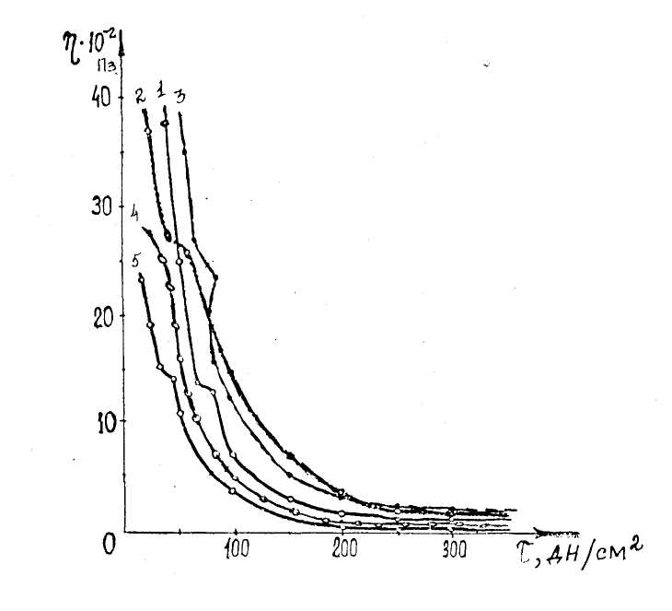

1-қоспасыз; 2-1 %; 3-5 %; 4-10 %; 5-20 %;

25-сурет.

NaCl (τ=100 дин/см²) концентрациясына байланысты 0,5 %-дық СТММАҚ пен тұрақтандырылған саз балшықты суспензияның эффективті тұтқырлығының өзгеруі.

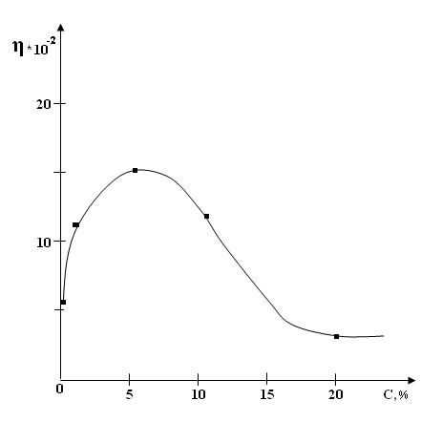

26-сурет.

Кесте 11.
0,5%-дық суда еритін полиэлектролиттермен тұрақтандырылған, гидрослюдалы-монтмориллонитті Қынғрақ саз
балшығымен байытылған суспензияның фильтрациялық-технологиялық
қасиеттеріне электролит-коагуляторлардың
әсері.

Электролиттер, % |  | Т,  сек | γ, г/см³ | В³⁰, см³ | Т_{к} ,  мм | pH | СНС,  мг/см² | СО,  % | С, г/см³
NaCl | CaCl₂ |  |  |  |  |  | 1/10 кейін | СО,  % | С, г/см³
- | - | 7,5 | 1,28 | 6,0 | <1,0 | 7,5 | 57, 8/65, 3 | 0,0 | 0,00
10 | - | 7,0 | 1,33 | 13,0 | 3,0 | 7,5 | 34, 7/41, 8 | 4,0 | 0,02
20 | - | 7,0 | 1,33 | 18,0 | 4,0 | 8,0 | 15, 6/18, 7 | 6,0 | 0,02
- | 1,0 | 6,8 | 1,32 | 23,0 | 4,5 | 8,0 | 16, 7/19, 3 | 5,0 | 0,03
- | 2,0 | 6,6 | 1,32 | 26,0 | 5,0 | 8,0 | 15, 6/20, 4 | 8,0 | 0,05
20 | 1,0 | 6,5 | 1,33 | 19,0 | 4,0 | 8,0 | 17, 4/21, 8 | 4,0 | 0,04
Унифлок
- | - | 38,3 | 1,29 | 3,0 | <1,0 | 7,5 | 79, 5/116, 8 | 0,0 | 0,00
10 | - | 25,8 | 1,31 | 12,0 | 2,0 | 8,0 | 42, 4/48, 7 | 2,0 | 0,02
20 | - | 20,4 | 1,31 | 19,0 | 2,5 | 8,0 | 33, 8/45, 6 | 3,0 | 0,03
- | 1,0 | 15,4 | 1,31 | 28,0 | 4,0 | 8,0 | 15, 4/18, 7 | 10,0 | 0,04
- | 2,0 | 14,8 | 1,32 | 32,0 | 5,0 | 8,0 | 14, 3/16, 7 | 13,0 | 0,07
20 | 1,0 | 19,7 | 1,32 | 29,0 | 5,0 | 8,0 | 14, 3/16, 7 | 11,0 | 0,06

Кальций хлориді су беру және статикалық жылжу кернеуі мәндерін, әсіресе Унифлокпен тұрақтандырылған суспензиялар үшін катион алмасу нәтижесінде полимердің Ca –формасы түзілуі салдарынан тұрақтылығымен тәуліктік тұнуын да нашарлата отырып, күштірек өзгертеді.
Бұл жағдайда СТММАҚ адсорбциялық-сольваттық қабатаның тұрақтандырғыштық қабілетін төмендетпейтін, кальций ионымен комплекстік қосылыстар түзуге қабілетті екенд»ігі көрінетін, тұзға төзімділігін оның құрамындағы амидтік топтардың ьолуымен түсіндіруге болатын, саз балшықты суспензияларды СТММАҚ сополимерімен тұрақтандыра отырып жақсы нәтижелер алуға қол жеткізуге болады.
Натрий хлориді мен кальций хлориді бірлесіп әсер етуіде Унифлокпен тұрақтандырылған, саз башықты суспензиялардың қасиетіне күшті әсер береді. СТММАҚ сополимерінің көмегімен полиминеральды агрессияға неғұрлым тұрақты суспензия алуға қол жеткізіледі.
Ары қарай, концентрациясы 0,5%-дық СТММАҚ сополимерімен тұрақтандырылған саз балшықты суспензияның реологиялық қасиеттеріне натрий хлоридінің әсерін зерттей отырып, жылжу кернеуі тұрақты кезде NaCl концентрациясынан эффективті тұтқырлық тәуелділігі тұрғызылды (26-сурет). 27-суретте көрсетілгендей натрий хлориді 10%-ға дейін қосқан кезде жүйенің біршама структуралануы есебінен тұтқырлықтың артуы, сонан соң 10%-дан жоғары концентрацияда болмашы коагуляциялық сұйылу салдарынан тұтқырлықтың төмендеуі жүреді.
СТММАҚ сополимерінің оптимальды концентрациясымен тұрақтандырылған, гидрослюдалы-монтмориллонитті саз балшықты суспензиясының пластикалық беріктік мәнінің, жүйеге енгізілетін NaCl және CaCl₂ тұздарының мөлшеріне байланысты өзгеруі 27-суретте көрсетілген, осыдан электролиттердің концентрациясының артуымен құрылымның беріктігі өсетіндігі, әрі NaCl (20% дейін) және CaCl₂ (2,0% дейін) үшін олардың өзгеруіндегі айырмашылық болмашы ғана екендігі көрінеді.
Бұл кезде қос электр қабатының біршама сығылуы және гидратты қатпарлар қалыңдығының кішіреюі жүреді, осының салдарынан жазықтық бойынша бөлшектердің ілінісуі артатын жаққа қарай бір реттік түйісу сипаты өзгереді және жүйенің заңды агрегатталуы жүреді.
Бірақ, жүйе беріктігінің артуы және оның тұрақтылығының біршама төмендеуі критерилік мәндер шегінде жүреді, ал электролиттер концентрациясын: NaCl 10%-дан жоғары артуы Р_{m}өзгеруіне болмашы әсер етеді, бұл NaCl және CaCl₂ электролит-коагуляторының жоғары концентрациясының әсеріне тұрақты деп, ұнтақ тәрізді суда еритін СТММАҚ полиэлектролитінің оптимальды қоспасымен тұрақтандырылған Қынғрақ кен орны гидрослюдалы-монтмориллонитті саз балшықты суспензиясын есептеуге мүмкіндік береді.
Терең бұрғылаумен байланысты мәселелерді, забыт температурасы жоғары скважиналарда саз балшықты суспензияларды химиялық өңдеуге арналған реагенттерді таңдаумен байланыста мәселелерді шешу үшін саз балшықты

0,5 %-дық СТММАҚ пен тұрақтандырылған саз балшықты суспензияның пластикалық беріктігіне NaCl (1) және CaCl₂ (2) электролиттерінің әсері.

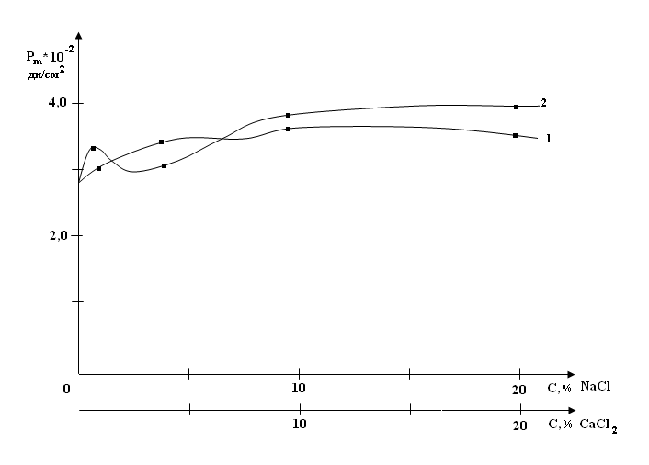

27-сурет.

суспензиялардың құрылымдық-механикалық және фильтрациялық қасиеттеріне жоғары температураның әсерін зерттеуде қажеттілік туындайды.
СТММАҚ және Унифлок суда еритін полиэлектролиттердің 0,5%-дың қоспасымен тұрақтандырылған Қынғрақ саз балшықты суспензиясының қасиетіне гидротермальдық өңдеудің әсерін зерттей отырып, оларды 323-тен 473 К дейінгі температурада 6 сағат бойы автоклавтық өңдеу жүргізілді. Зерттеу нәтижелері 12-кестеде келтірілді, осыдан температуралық өңдеу тіпті 473 К кезде, зерттелетін акрил полиэлектролиттерінің қатысында саз балшықты суспензияның негізгі құрылымдық-механикалық және фильтрациялық қасиеттерін іс жүзінде өзгертпейді. Олардың бәрі жеткілікті жоғары және тұрақты болып қалады, бұл температураны едәуір жоғарлатқан кезде саз балшық бетімен олардың десорбциялануы және полимердің өзінің термодеструкциясының болмауымен, саз балшықты бөлшектер бетімен полиэлектролит молекуласымен байланысының жеткілікті дәрежедегі беріктігін білдіреді.
473 К кезде тәуліктік тұну және саз балшықты қабық қалыңдығының минимальды мәні, созылғыштықтың, су берудің төменгі мәндері жоғары температураның әсеріне зерттелетін полиэлектролиттердің тұрақтылығын көрсетеді, бұл олардың құрылысының ерекшелігімен, берік көміртек-көміртегі байланысының болуымен түсіндіріледі.
Осылайша, алынған эксперименттік мәліметтер жаңа ұнтақ тәрізді суда еритін СТММАҚ жылу, тұзға тұрақты химиялық реагент болып табылады және оны тұзды қыртыстарда терең скважина бұрғылау кезінде ұсынуға болады деп қорытынды жасауға мүмкіндік береді.

Кесте 12.
0,5%-дық полиэлектролитпен тұрақтандырылған гидрослюдалы-монтмориллонитті саз
балшықты суспензиясының құрылымдық-механикалық және фильтрациялық
қасиеттеріне температураның әсері.

К | Құрылымдық-механикалық қасиеттері |  |  |  |  |  |  |  | Фильтрациялық қасиеттері.
К | Е*10⁻³ | Р_{κ1} | η₁*10⁻⁵,  пз |  | θ₁,  с | λ,  г/см³ |  | (Р_{kl}/η₁)*10⁻⁶,  с⁻¹ | Т ,  сек | В³⁰,  см³ | Т_{к} ,  мм | СНС,  мг/см² | СО,  %
К | дн/см²
СТТМАҚ
298 | 3,4 | 120 | 87 | 2500 |  | 0,10 | 14,1 |  | 7,0 | 6,0 | <1,0 | 58, 8/65, 4 | 0,0
373 | 3,5 | 110 | 90 | 2570 |  | 0,11 | 12,2 |  | 7,5 | 6,0 | <1,0 | 61, 4/66, 5 | 0,0
473 | 3,7 | 120 | 92 | 2480 |  | 0,12 | 14,0 |  | 7,8 | 6,5 | 1,0 | 68, 8/70, 1 | 0,0
Унифлок
298 | 5,0 | 100 | 134 | 2640 |  | 0,09 |  | 7,5 | 28,3 | 3,0 | <1,0 | 79, 5/116, 8 | 0,0
373 | 5,2 | 110 | 136 | 2610 |  | 0,10 |  | 8,1 | 30,0 | 3,5 | <1,0 | 82, 1/115, 7 | 0,0
473 | 5,4 | 110 | 137 | 2530 |  | 0,11 |  | 8,0 | 31,0 | 3,5 | <1,0 | 83, 5/120, 1 | 0,0

Қорытынды.

1) СПМАК полимерінің құрылым жасаушылық қабілеті, топырақ агрегатының суға төзімділік мөлшері (Павлов әдісі бойынша), СПМАК сулы ерітіндісінің рН және концентрациясына тәуелділігі зерттеліп анықталған.

2) Суда еритін полиэлектролиттің саз балшық және топырақ ерітіндісінің химиялық қасиетін жоғарылатуға әсері зерттелген.

3) Жасанды құрылым жасаушы полиэлектролиттерді топыраққа енгізу арқылы, яғни топырақтың негізгі бөлігіне құрылым жасаушы ретінде әсері зеттелген.

4) СПМАК полиэлектролиттің жасанды құрылым жасаушылар ретінде топырақтың құрылымын физика-химиялық күйін жақсарту үшін қолдануға болатыны дәлелденген.

